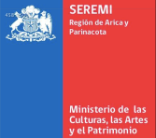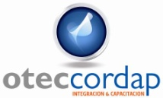

**INFORME FINAL**

**ACTUALIZACION DEL PLAN MUNICIPAL DE CULTURA COMUNA DE GENERAL LAGOS**

**LICITACION: ID 835727-26-LE18**

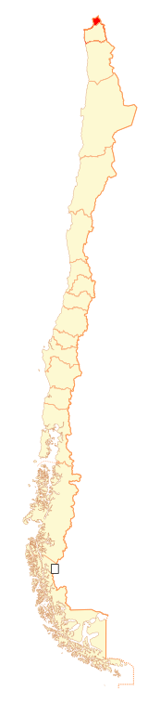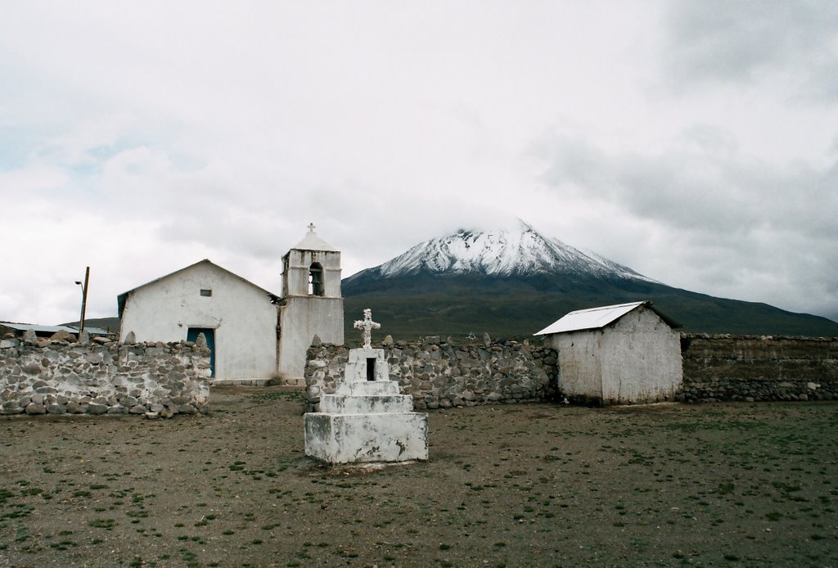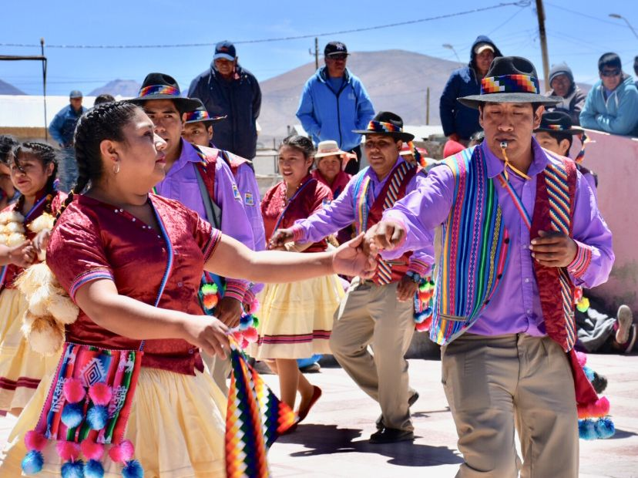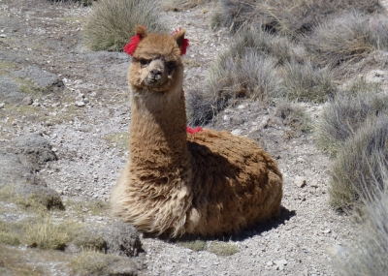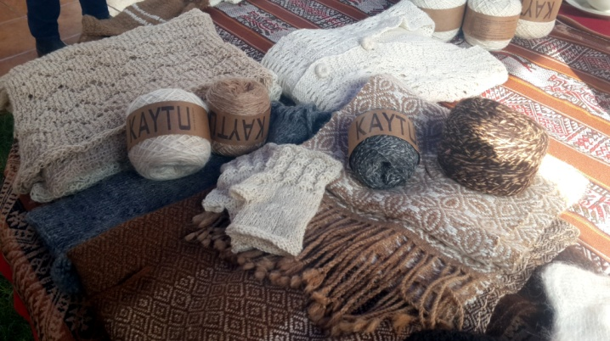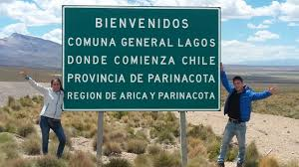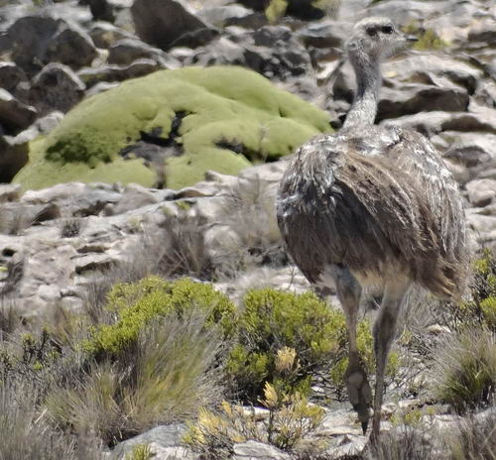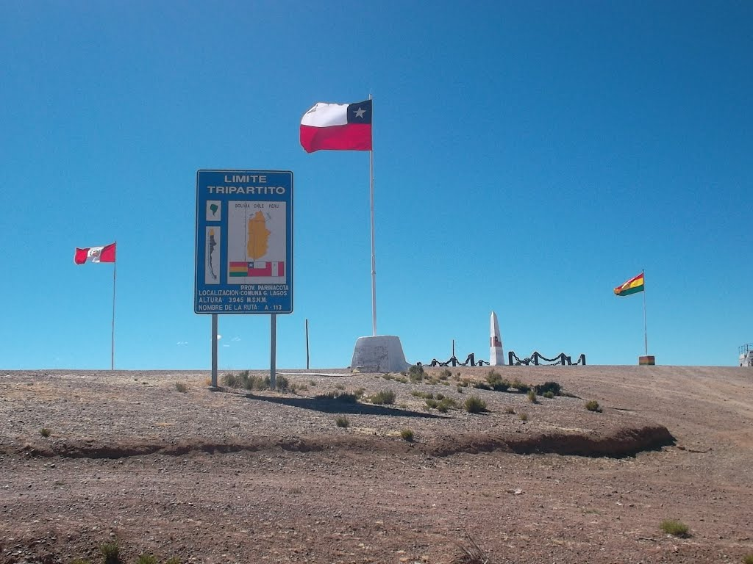

PMC

2019-2020

**Actualización del Plan de Desarrollo Cultural de la Municipalidad de**

**General Lagos 2019-2020**

**CONTRATISTA ILUSTRE MUNICIPALIDAD DE GENERAL LAGOS**

**EMPRESA EJECUTANTE OTEC CORDAP LTDA.**

Asesor consultor:*Nancy Alanoca A.*

Coordinador: *Marco Llerena*

Asistencia Técnica e Informática: Ariset Llerena

Rafael Chuquimia

Apoyo Administrativo: Marcela Bacián

Apoyo Antropológico y Lingüìstico Aymara: Ronald Anahua

**MESA TECNICA**

ILUSTRE MUNICIPALIDAD DE GENERAL LAGOS : Arcides Mollo

MINISTERIO DE LAS CULTURAS, LAS ARTES Y EL PATRIMONIO : Carla Gabriela Reyes A.

OTEC CORDAP LTDA : Nancy Alanoca A y Marco LLerena

Resumen Ejecutivo

El presente documento corresponde al Informe Final de **A*ctualización del Plan Municipal de Cultura de la Ilustre Municipalidad de General Lagos 2019 – 2020,*** (proceso licitatorio ID 835727-26-LE18), de acuerdo con las acciones establecidas en la convocatoria y convenio vigente. En este se presentan los resultados de las actividades desarrolladas por OTEC Cordap Ltda.

De acuerdo a la línea de base, el informe presenta una propuesta de ejes estratégicos que incluyen: cultura e identidad, educación, patrimonio y turismo, e institucionalidad. Se introduce igualmente los principios del plan municipal de cultura, así como un diagnóstico de los aspectos culturales y educativos de la comuna, incluyendo sus características socio-económicas, la composición de su población, su visión y misión.

El texto incluye 17 tablas que describen aspectos del sistema educacional, calidad de vivienda, población nativa, población foránea y otras áreas, más 18 fotografías.

La metodología empleada parte de la cosmovisión y perspectiva andina considerando los distintos grupos etarios, incluyendo dirigentes (hombres y mujeres) de la sociedad civil, funcionarios públicos y privados. A fin de conocer mejor la realidad comunal, se llevaron a cabo ocho mesas técnicas y veinte reuniones con dirigentes y habitantes de la comuna. En las mesas técnicas participaron periódicamente representantes de la Secretaría Regional Ministerial de las Culturas, las Artes y el Patrimonio de la Región de Arica y Parinacota, de la Ilustre Municipalidad de General Lagos y de OTEC Cordap Ltda. Se examinaron igualmente los planes comunales anteriores, así como documentos, estudios y/o investigaciones sobre la comuna o relacionados con su cultura y cosmovisión.

El estudio encuentra un vasto territorio con un gran potencial cultural, económico y turístico; así como monumentos reconocidos por el Consejo de Monumentos Nacionales (CMN), y con una población envejecida que cuida el patrimonio familiar (camélidos sudamericanos), apoyado por pastores de origen boliviano que residen con hijos en el lugar.

La comuna presenta varios poblados y caseríos dispersos, donde habitan de una a tres familias promedio, distribuídos en tres sectores: línea, centro y carretera. Las escuelas son unidocentes y sus alumnos son en gran parte de origen extranjero (Bolivia). La educación sigue los patrones de enseñanza vigentes en nuestro país, introduciendo recientemente los aspectos culturales y lingüísticos locales. Se constata la falta de educadores preparados en educación bilingüe.

En relación a los aspectos turísticos y culturales presenta debilidades institucionales, así: sólo hay un funcionario que está a cargo de ambos aspectos, lo cual es insuficiente para desplazarse en tan vasto territorio. Los recursos presupuestarios son igualmente reducidos, así como la falta de energía, conectividad, agua potable y alcantarillado. Dos eventos, la K’illpha y la Feria Ganadera Trinacional ocupan la mayor parte del presupuesto destinado a cultura, tales eventos incluyen igualmente los aportes de la Secretaría Regional Ministerial de las Culturas, las Artes y el Patrimonio de la Región de Arica y Parinacota y del Gobierno Regional.

Se constata un enorme potencial turístico de intereses especiales, tales como vestigios arqueológicos, capillas e iglesias antiguas, paisaje natural con su flora y fauna característica, caminatas de alta montaña, volcanes, parques nacionales, ritos y costumbres ancestrales.

Se presentan las siguientes conclusiones y recomendaciones:

1) **Fortificar la gestión** cultural de la Municipalidad de General Lagos a través de la creación de una entidad corporativa municipal profesionalizada o departamento municipal con mayores atribuciones legales.

2) La **creación de una Fundación Cultural Municipal** administrada por el Municipio, cuya responsabilidad jurídica dependa de la figura del alcalde de la Comuna.

3) **Un ajuste y aumento de presupuestos** para las actividades en que el desarrollo cultural, artístico, artesanal y la puesta en valor del patrimonio sean gestionados con nuevos fondos específicos.

4) **La creación de acciones y convenios de colaboración** con las entidades especializadas en la comuna, en la región, e internacionalmente. Son mencionables entre ellas la Fundación Altiplano, la Fundación de la Universidad de Tarapacá, la Fundación Pro-Cultura. Es posible pensar su financiamiento por la vía de la cooperación internacional y los fondos internos.

El todo no será un proceso sostenible si no se invierte en infraestructura de telecomunicaciones, energía, caminos, educación, creación de un régimen fiscal atractivo y un fondo público privado para el desarrollo del sector empresarial.

Índice General

Resumen Ejecutivo 2

Índice General 5

Índice de fotografías 7

Índice de tablas 8

CAPÍTULO I 9

1 OBJETIVOS 9

1.1 Objetivo general 9

1.2 Objetivos específicos 9

2 ANTECEDENTES GENERALES 9

2.1 Historia 9

2.2 Temperatura y clima 11

2.3 Patrimonio natural 11

2.4 Población 13

CAPÍTULO II 15

3 DESCRIPCIÓN DEL PROCESO METODOLÓGICO 15

3.1 La planificación estratégica 15

CAPÍTULO III 18

4 DIAGNÓSTICO GENERAL DE LA COMUNA DE GENERAL LAGOS 18

4.1 Aspectos socio-económicos 18

4.1.1 Actualización estadística 18

4.1.2 Migración 20

4.1.3 Pertenencia a pueblos originarios 21

4.1.4 Listados de organizaciones territoriales, étnicas y culturales de la comuna de General Lagos, según registros municipales. 22

4.1.5 Empleo 23

4.2 Aspectos culturales 24

4.2.1 CONCEPTUALIZACION 24

4.2.2 Celebraciones rituales 26

4.2.3 Celebraciones y eventos realizados por la Municipalidad de Gral. Lagos y el Estado Chileno 27

4.2.4 El Ferrocarril de Arica a La Paz 28

4.2.5 La producción de Azufre en Tacora 29

4.2.6 Patrimonio material declarado en calidad de monumento histórico 30

4.2.7 Patrimonio material de Iglesias y Capillas de la Comuna de General Lagos 31

4.2.8 Listado de Hitos de Infraestructura Cultural y Patrimonial de Fundación Altiplano 31

4.2.9 Ejemplo de Descripción clasificatoria del Consejo de Monumentos Nacionales es la descripción de hito “Iglesia Virgen del Carmen de Tacora” 32

4.2.10 Patrimonio Inmaterial 33

4.2.11 Calendario Religioso Católico de la Comuna de Gral. Lagos 34

4.2.12 Infraestructura cultural 35

4.3 Aspectos educativos 35

4.3.1 Registro de Estudiantes comuna de General Lagos 36

4.3.2 Nivel educacional 38

CAPÍTULO IV 40

5 PRINCIPIOS DEL PLAN MUNICIPAL DE CULTURA 40

5.1 Visión 40

5.2 Misión 40

5.5 Descripción de la propuesta de ejes o líneas estratégicas: 41

5.5.1 Cultura e identidad. 41

5.5.2 Educación patrimonial 42

5.5.3 Patrimonio y Turismo 42

5.5.4 Institucionalidad 42

CAPÍTULO VI 44

6 PROPUESTAS DE PROGRAMAS CULTURALES POR LINEA ESTRATEGICA Y DISEÑO DE PERFILES DE PROYECTOS POR PROGRAMAS 44

6.1 Eje estratégico: Cultura e Identidad 44

6.2 Eje Estratégico: Educación Intercultural 45

6.3 Eje estratégico: Patrimonio y Turismo 48

6.4 Eje Estratégico: Institucionalidad 54

7 PRIORIZACION DE PROYECTOS ESPECIFICOS 62

7.1 Elaboración del Plan de Inversiones 62

8 CONCLUSIONES y RECOMENDACIONES 70

8 BIBLIOGRAFÍA 72

9 ANEXOS 75

9.1 Evidencias Fotográficas, trabajo de campo, aplicando encuestas y visitando a dirigentes en terreno. 75

9.2 Encuesta de caracterización diagnóstica 79

9.3 Mesas técnicas y reuniones 81

9.4 Reuniones y entrevistas a informantes claves 82

9.5 Algunas consideraciones legales 83

Índice de fotografías

Foto 1 Cueva Hakenasa. 10

Foto 2 Taruka. 12

Foto 3 Llareta o Yareta (azorella compacta). 12

Foto 4 La queñua (polylepistarapacana). 13

Foto 5. Caminos y poblados en General Lagos. 14

Foto 6 Ganado (llamas). 17

Foto 7 Villa Industrial, Campamento de Aguas Calientes y Montaña – andariveles. 29

Foto 8 Villa Industrial, Campamento de Aguas Calientes y tren abandonado 30

Foto 9: Iglesia Virgen del Carmen de Tacora 32

Foto 10 Plaza de Visviri 35

Foto 11 Martina Cruz Torres (der), comunera de Tacora (Estancia Aguas Calientes, En entrevista 75

Foto 12 Yohana Blas Blas (der), recibiendo a nuestro encuestador 75

Foto 13 Patricia Blas Blas (der), recibiendo información y respondiendo la encuesta 76

Foto 14 Antonia Susana Huaylla Tankara. de Chujlluta. 76

Foto 15 Germán Flores (izq), presidente del club de los Adultos Mayores de Ancara. En entrevista 77

Foto 16 Don Germán Flores, junto a nuestro entrevistador, antropólogo, lingüista aymara 77

Foto 17 Patricio Flores Blas, Concejal de la comuna. Recibiendo Información y entregando su opinión 78

Foto 18 En el pueblo de Visviri 78

Índice de tablas

Tabla 1 Localidades en General Lagos. 13

Tabla 2 Tipos de Vivienda y números en General Lagos 2017 19

Tabla 3: Ocupación según ramo de actividad en General Lagos. 19

Tabla 4 Inmigración en General Lagos 2017 20

Tabla 5 Evolución demográfica. 21

Tabla 6 Pueblos originarios en General Lagos en 2017 21

Tabla 7 Organizaciones comunitarias 22

Tabla 8 Organizaciones Indígenas 22

Tabla 9 Monumentos Históricos de la Comuna de General Lagos 30

Tabla 10 Capillas e Iglesias en General Lagos 31

Tabla 11 Calendario religioso de General Lagos 34

Tabla 12 Escuelas primarias, cursos y nacionalidades de alumnos en General Lagos 36

Tabla 13 Nivel Educacional en General Lagos 38

Tabla 14 Presupuesto 62

Tabla 15 Propuesta de actividades y acciones 2019-2023 (corto, mediano y largo plazo) 67

Tabla 16 Mesas técnicas y reuniones realizadas durante el proyecto en 2018 81

CAPÍTULO I

# OBJETIVOS

## Objetivo general

El objetivo general del presente Plan Municipal de Cultura de la Comuna de General Lagos en los términos de referencia de su licitación, dice “Desarrollar la actualización del Plan Municipal de Cultura, como herramienta de gestión y planificación Municipal, de manera participativa incluyendo en todo proceso a la comunidad”.

## Objetivos específicos

* Que promueva la participación de los vecinos, líderes de organizaciones y representantes destacados de la cultura y la identidad cultural tradicional de la comuna.
* Que sea coherente con las Políticas Regionales, sectoriales y públicas de desarrollo.
* Que sea un instrumento flexible, es decir que se pueda aplicar, o modificar en relación con la situación imperante, y que además sea evaluable en el tiempo.
* Que entregue estrategias para definir los planes y programas adecuados a través de un plan de inversiones.
* Que sea internalizado y aplicado a toda la gestión no sólo en el Municipio, sino comunal, es decir que sea utilizado por cualquier actor que requiera intervenir en la comuna.

# ANTECEDENTES GENERALES

## Historia

General Lagos es la comuna más septentrional de Chile, presentando una marcada geografía definida por su ubicación en altura, en el Altiplano de la Región de Arica y Parinacota a 4.069 msnm. Pertenece a la Provincia de Parinacota y se presenta como una de las comunas menos pobladas del país. En el extremo norte de la comuna se encuentra el Hito que marca la trifrontera entre Chile, Perú y Bolivia; y se ubica a más de 200 km. del centro urbano de Arica.

Su superficie total es de 2.244 km2, con una población de 684 habitantes y una densidad de 0,3 habitantes/km2 (según Censo INE 2017). Limita al norte y al oeste con la República del Perú, al sur con las comunas de Arica y Putre y al este con la República plurinacional de Bolivia.

La comuna de General Lagos ha sido habitada hace miles de años como lo muestran las investigaciones arqueológicas de la Universidad de Tarapacá, que evidencia (Foto 1) que “*la colonización del altiplano de General Lagos está documentada en Hakenasa[1], un alero que sirvió de refugio a cazadores y recolectores que ocuparon el lugar por varios milenios durante la transición Pleistoceno-Holoceno (11.500 años atrás)*” (Santoro, 2016; 30).

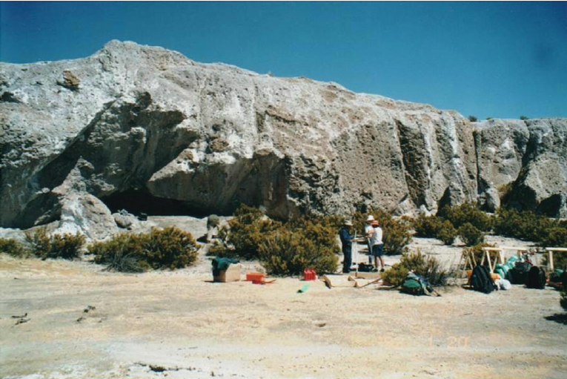

Foto 1 Cueva Hakenasa.

Fuente: <https://www.researchgate.net/figure/Hakenasa-Cave-viewed-from-the-south_fig3_234075391>

El principal acceso a la comuna desde la ciudad de Arica es por la carretera internacional Ruta 11-CH, el cual pasa por el Valle del río Lluta con dirección al altiplano. Llegando a Parinacota se empalma a la ruta regional primaria A-93, el cual une Parinacota con la localidad de Visviri. El tiempo promedio de acceso desde la ciudad de Arica hacia Visviri es de 4 a 6 horas, depende mucho del clima y el vehículo a utilizar. Un segundo acceso es por el Valle de Azapa. A la altura de la localidad de San Miguel de Azapa se conecta a la carretera internacional Ruta 11-CH (Arica - Tambo Quemado).

La Comuna de General Lagos fue creada por el DFL N° 8583 el 30 de diciembre de 1927 como Subdelegación de General Lagos. Su nombre de debe al oficial Pedro Lagos, quien dirigió el Asalto y Toma del Morro de Arica. Nace como una estación del Ferrocarril de Arica a La Paz, en función del tránsito de mercaderías y pasajeros de Chile y Bolivia. Es una de las comunas más pobres y menos desarrolladas de todo el país. Por estar ubicada en el altiplano andino, tiene como principal actividad económica la ganadería de camélidos sudamericanos.

## Temperatura y clima

La temperatura media anual es de 4 °C, con una fluctuación diaria de 25 °C, con altas temperaturas en el día y bajas durante la noche. Las precipitaciones pluviales son abundantes durante el verano alcanzando un promedio anual de 306mm. Su hidrografía es otro componente de interés tanto para la mantención de los ecosistemas como por su valor escénico en el paisaje en general, entre los que se pueden mencionar los ríos de Caquena y Cosapilla.

## Patrimonio natural

En término naturales, la comuna presenta una serie de atractivos, la distribución de su flora y fauna dentro del territorio comunal está marcada por la presencia de especies adaptadas a las condiciones de altura y que constituyen un interesante potencial comunal, basándose de hecho en la economía de camélidos, dos especies de animales domésticos como son llamas y alpacas, mientras que las características de animales silvestres como las vicuñas y tarucas junto a la avifauna ( parinas, cóndores y ñandú ) y vegetación de altura de especies festucas): “Tolar”, con las arbustáceas conocidas como Tola y Tolilla; “Llaretal donde predominan Bofedales, Llaretales y Queñuales. Junto con ello, se identifica un conjunto de sitios de interés arqueológico, histórico y patrimonial, situados en distintas localidades de la comuna, lo cual la convierte en un potencial polo de desarrollo de turismo de intereses especiales.

Predominan las formaciones denominadas “Pajonal” (con dos variedades” con la especie Azórela Compacta, conformando cojines que facilitan la adaptación al medio. Según la Corporación Nacional Forestal que realizó la actualización del Catastro de Recursos Vegetacionales de la región de Arica y Parinacota “reveló que la comuna de General Lagos tiene nada menos que 20.836,80 hectáreas de queñoa de altura, representando el 44% del bosque nativo de la región” (Fuentes, 2016; 16).

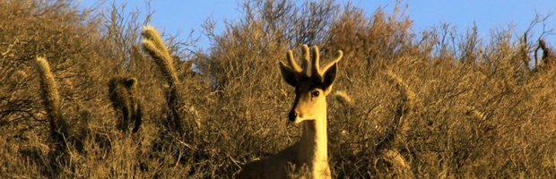

Foto 2 Taruka.

Fuente: http://www.conaf.cl

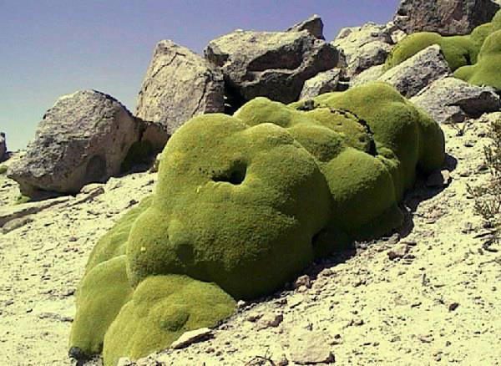

Foto 3 Llareta o Yareta (azorella compacta).

Fuente: http://www.aricaacaballo.cl

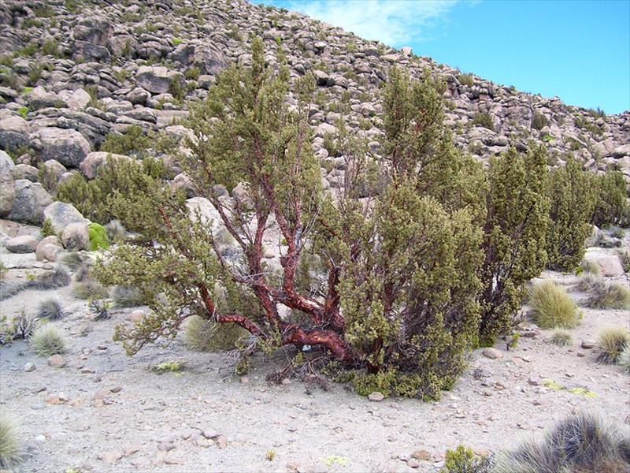

Foto 4 La queñua (polylepistarapacana).

Es un árbol de las alturas que crece a mayor altitud en el mundo. Fuente:http://especies.mma.gob.cl

## Población

Los 684 habitantes censados en los 2.244 km2, viven dispersos en los distintos poblados, caseríos y estancias de la Comuna. Visviri y Chujlluta se presentan como las localidades más pobladas, no superando los 300 habitantes cada una. Otras de las localidades que componen la comuna son: Humapalca, Villa Industrial, Tacora, Chislluma, Ancolacane, Colpitas, Putani, Guacoyo, Cosapilla, Ancopujo, Chujlluta y Nasahuento.

En total hay 25 localidades relevantes que según la clasificación de la Municipalidad de General Lagos se ordenan en los siguientes sectores y comunidades:

Tabla 1 Localidades en General Lagos.

Fuente: Ilustre Municipalidad de General Lagos

|  |  |  |
| --- | --- | --- |
| **Sector Línea** | **Sector Centro** | **Sector Carretera** |
| Chislluma | Putani | Nasahuento |
| Tacora | Chapoco | Chujlluta |
| Aguas Calientes | Ancolacane | Challua |
| Villa Industrial | Pauta | Cotani |
| Achacollo | Chapuma | Ancopujo |
| Surapalca | Colpitas | Pukara |
| Humapalca | Chapacalla | Guacollo |
| Alcérreca |  | Cosapilla |
|  |  | Camaña |
|  |  | Huayancayane |
|  |  | Visviri |

En el año 2009 la encuesta CASEN ubica General Lagos como una de las comunas con los índices de pobreza y desocupación más altos del país, situación que se mantiene al revisar los índices de habitabilidad de las construcciones y viviendas de la comuna y los índices de empleo[2].

Según cifras entregadas en los reportes comunales de la Biblioteca del Congreso de Chile, al año 2011, la disponibilidad presupuestaria de la comuna alcanzaba los $ 924.000 pesos por habitante, lo que genera un presupuesto total municipal sobre los 1.130 millones de pesos.

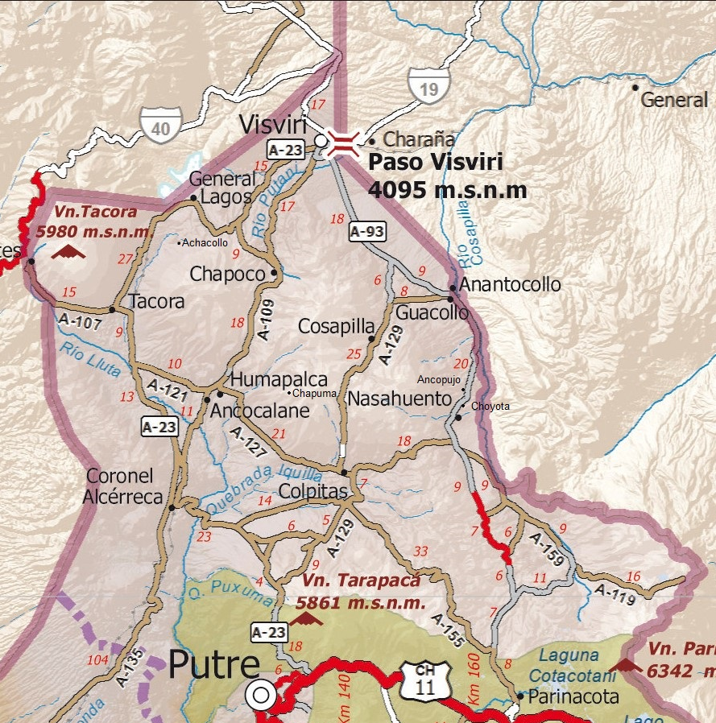

Foto 5. Caminos y poblados en General Lagos.

CAPÍTULO II

# DESCRIPCIÓN DEL PROCESO METODOLÓGICO

## La planificación estratégica

Comienza con el establecimiento de los objetivos del proceso de actualización del Plan Municipal de Cultura, los cuales son coherentes con la Guía Metodológica propuesta por el Ministerio de las Culturas, las Artes y el Patrimonio. Estos, potencian la participación, coherencia, flexibilidad, estrategia y operatividad, de tal manera que el Plan permita ser utilizado como instrumento rector de la gestión cultural de las entidades municipales, agrupaciones y organizaciones culturales de las comunas del país.

Los principios que orientan el desarrollo de este plan son: ser un instrumento participativo que considere los intereses de la Municipalidad de General Lagos y en extensión de la totalidad de la ciudadanía y comunidad; ser coherente entre su contenido con los servicios que presta el Municipio y en general que operan en la comuna; ser flexible para que sea susceptible de evaluaciones periódicas y adaptarse a un entorno cambiante.

Ser operativo y rector del desarrollo de la gestión cultural del Municipio y por último ser un Instrumento Estratégico que permita satisfacer las necesidades de la comunidad local.

Considerando que el Plan Municipal de Cultura será la principal herramienta de Planificación al presentar la visión de futuro de la comuna a mediano plazo y entregar, las estrategias para alcanzarlas en un proceso dinámico y continuo en el tiempo. Se propone que este Plan tenga una vigencia de 2 años, es decir, que encauce la gestión cultural entre los años 2019-2020, de tal manera de tener esta continuidad, por lo que el desafío es la propuesta de un Plan de Gestión Cultural flexible que permita hacer los énfasis necesarios, sin perder la Visión del Municipio, ni sus Objetivos de Desarrollo. Por tanto, el presente trabajo y la construcción de la totalidad de los informes, se sustentan a partir de:

- La guía metodológica para el Desarrollo de Planes Municipales de Cultura del ex CNCA y actual Ministerio de las Culturas, las Artes y el Patrimonio y de otros Servicios Públicos, las fuentes bibliográficas y documentales elaborados por diferentes instituciones, los antecedentes pertinentes disponibles en la web y en publicaciones de difusión pública.

- El proceso metodológico continua con el análisis bibliográfico especializado y trabajo de terreno con fuentes primarias por medio de la realización de reuniones, entrevistas en oficina y visitas domiciliarias a informantes claves,(dirigentes de organizaciones culturales, productivas, funcionarios públicos) y reuniones diagnósticas con concejales, autoridades educacionales y miembros de la comunidad residente en Arica y en la Comuna de General Lagos. Estas entrevistas con pautas estructuradas, consideran finamente la cosmovisión andina y el aspecto lingüístico, realizándolas en casos de visitas domiciliarias a dirigentes mayores en aymara. Se optó por este diagnóstico como estrategia debido a la limitada cantidad de organizaciones dedicadas al desarrollo de acciones en el ámbito de la gestión y producción cultural en la comuna.

La generalidad de las organizaciones catastradas tiene un perfil orientado a las actividades productivas o vecinales comunitarias. Con anticipación a la fase de caracterización de la Comuna y como acción de documentación previa para la elaboración de la línea base del proceso, se realizó la actualización de las cifras y datos socio-económicos que identifican a la comuna de General Lagos, los cuales al ser citados en documentos creados los años 2014 para el Plan de Cultura Municipal 2015 – 2016, necesariamente presentaron cambios.

Para ello se consultaron los antecedentes vigentes en el mes de agosto del 2018 de los datos del Censo de Población 2017 del Instituto Nacional de Estadísticas INE, de la encuesta CASEN, del banco de datos de la Biblioteca del Congreso Nacional y de Servicio de Impuestos Internos. También se consultaron los datos de sistema de subvenciones del Ministerio de Educación para establecer las cifras de población escolar comunales.

En ese marco, los datos de mayor relevancia corresponden a los censales 2017 de población, vivienda, educación y trabajo entre otros. Los correspondientes a las descripciones geográficas y del entorno territorial permanecen sin mayores cambios

- En todo el proceso, desde su inicio, esta planificación cultural se inició con reuniones periódicas de la mesa técnica de trabajo constituida por un representante municipal, un representante del Ministerio de las Culturas, las Artes y el Patrimonio y un representante del Organismo Ejecutor OTEC CORDAP LTDA., donde se analizaban los avances, se clarificaban dudas, se apoyaban propuestas y mejores acuerdos.

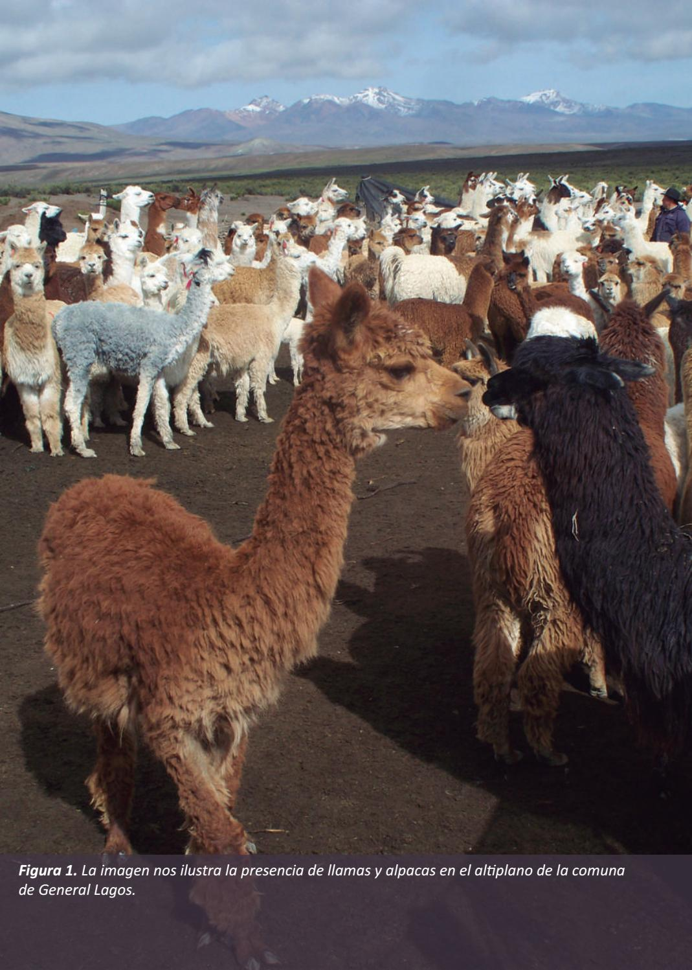

Foto 6 Ganado (llamas).

Fuente: Compendio bibliográfico: General lagos - Territorio ancestral por conocer

La existencia de llamas y alpacas son la base de subsistencia e identifican a la comuna como ganadera y productora de lana fina.

CAPÍTULO III

# DIAGNÓSTICO GENERAL DE LA COMUNA DE GENERAL LAGOS

## Aspectos socio-económicos

Con relación al estado de las variables de caracterización socioeconómica de la comuna de General Lagos, se utilizaron los resultados de la Encuesta CASEN 2015 la cual consideró la medición de pobreza multidimensional que está compuesta por los factores: Educación, Salud, Trabajo y Seguridad Social, Vivienda y Cohesión Social. Aunque paralelamente se mantuvo la medición tradicional de pobreza por ingresos.

En relación a las variables que se utilizaron en la elaboración del diagnóstico socio- económico y geográfico, se consideraron los siguientes criterios de inclusión:

* Las proyecciones del CENSO 2017 del Instituto Nacional de Estadísticas (INE), con el objetivo de establecer la composición demográfica de la comuna en base a indicadores cuantitativos.
* Las variables de distribución por tipo y nivel de enseñanza, nos permiten estimar la oferta educativa y la distribución de matrícula en los distintos niveles.
* Lo relacionado a la tasa de desocupación, expresa el comportamiento y la capacidad del mercado de empleo de la comuna para absorber trabajadores en condiciones de empleabilidad.
* En la sección final de este trabajo de caracterización socio-económico aparecen listados actualizados de organizaciones territoriales formalmente constituidas en los registros de la Municipalidad de General Lagos y en el Corporación Nacional de Desarrollo Indígena (CONADI). Estos son de relevancia debido a que dan cuenta de su número y perfiles.

### Actualización estadística

#### Vivienda

De acuerdo a los datos del último censo otorgado por el Instituto Nacional de Estadísticas, las viviendas ocupadas en la comuna corresponden a la categoría de casas, después le sigue una amplia cantidad de casas de adobe y paja, casas de bloquetas en menor cantidad, y casas sólidas, en su gran mayoría abandonadas por sus propietarios por traslado a la ciudad de Arica y alrededores en busca de una fuente laboral que proporcione mayor seguridad a la familia.

Además, hay que agregar la falta de abastecimientos de agua potable para la totalidad de la comuna, la falta de sistemas de eliminación de excretas, así como la falta de energía eléctrica en la mayoría de los poblados.

Tabla 2 Tipos de Vivienda y números en General Lagos 2017

|  |  |
| --- | --- |
| **TIPO DE VIVIENDA Y NUMERO, CENSO 2017**  **Comuna de General Lagos - Región de Arica y Parinacota** | Número |
| Casa | 385 |
| Vivienda tradicional indígena (ruka, paepae u otras) | 289 |
| Pieza en casa antigua o en conventillo | 1 |
| Mediagua, mejora, rancho o choza | 11 |
| Vivienda colectiva | 11 |
| **Total** | **697** |

FUENTE: INE, datos censales desagregados del CENSO abreviado del año 2017

Según las cifras recabadas por el CENSO 2017 del Instituto Nacional de Estadísticas, de 697 encuestados, 385 personas declaran vivir en viviendas consideradas como casas y 289 viven en viviendas tradicionales indígenas. En el caso de General Lagos, si bien en la actualidad lo que son consideradas como viviendas tradicionales han experimentado adaptaciones especialmente en sus techumbres, en la actualidad de zinc metálico, conservan aún paredes construidas con materiales tradicionales como barro, paja y maderas nativas.

#### Actividades económicas principales

Tabla 3: Ocupación según ramo de actividad en General Lagos.

|  |  |
| --- | --- |
| **PERSONAS MAYORES A 15 AÑOS SEGÚN RAMA DE ACTIVIDAD ECONÓMICA, CENSO 2017** | |
| **Rama de actividad económica** | **Personas** |
| Ganadería, Agricultura | 91 |
| Explotación de minas y canteras | 1 |
| Industrias manufactureras | 4 |
| Suministro de agua, evacuación de aguas residuales, gestión de desechos y descontaminación. | 1 |
| Construcción | 1 |
| Comercio al por mayor y al por menor, reparación de vehículos automotores y motocicletas. | 8 |
| Transporte y almacenamiento | 12 |
| Actividades de alojamiento y servicios de comida | 15 |
| Actividades de servicios administrativos y de apoyo | 13 |
| Administración pública y defensa: planes de seguridad social de afiliación obligatoria | 169 |
| Enseñanza | 26 |
| Actividades de atención de la salud humana y de asistencia social | 6 |
| Rama no declarada | 26 |
| **Totales** | **387** |

FUENTE: INE, datos censales desagregados del CENSO abreviado del año 2017

En esta tabla, destacan en el ámbito de las ramas de las actividades económicas ejercidas con mayor frecuencia las relacionadas con la ganadería, agricultura, silvicultura y pesca, en concordancia con otras estadísticas del presente informe en que la crianza del ganado y pastoreo son actividades principales de la comunidad de General Lagos. En segundo nivel de importancia aparecen declaradas las actividades de la administración pública y defensa propias de las zonas fronterizas del país.( Esta personas pertenecen generalmente a Carabineros, Aduanas , Servicio Agrícola Ganadero, Policía de Investigaciones, teniendo estos tres últimos servicios personal que no reside allí y va por turnos rotativos a la comuna ).

Las 26 personas que declaran actividades relacionadas con la educación, son profesores de escuelas básicas, mayoritariamente unidocentes, ubicadas en los distintos poblados de la comuna.

### Migración

Esta palabra tiene un origen latino **“migrátio”** y se entiende como la acción de pasar para establecerse de un lugar o país a otro, es típico de toda frontera, donde por historia y/o vecindad se generan familiaridades y lazos comunes. Esta acción de pasar tiene que ver con salidas y entradas , en este caso de personas, así se le llama INMIGRANTES, a quienes llegan al país o lugar y EMIGRANTES, a quienes salen, bajo este concepto operacional se puede explicar mejor este proceso.

#### Inmigración

La mayor parte de la inmigración en la comuna de General Lagos es de origen boliviano (76.4%) y peruano (21.2%); lo cual se puede comprender dado los fuertes lazos culturales y/o familiares existentes en la frontera de los tres países. Los vecinos han sido afectados históricamente de manera diferente por los poderes centrales, pero en los tres ha existido una intervención estatal, cultural y religiosa. De acuerdo a estos antecedentes, se puede decir entonces que el año 2017 ingresaron 85 personas a la Comuna de General Lagos

Tabla 4 Inmigración en General Lagos 2017

|  |  |
| --- | --- |
| **INMIGRANTES INTERNACIONALES, CENSO 2017**  **Comuna de general Lagos - Región de Arica y Parinacota** | |
| **País de nacimiento** | **Casos** |
| Perú | 18 |
| Argentina | 1 |
| Bolivia | 65 |
| Otro | 1 |
| **Total** | **85** |

FUENTE: INE, datos censales desagregados del CENSO abreviado del año 2017

#### Emigración

Movimiento Poblacional, en que se deja el lugar de residencia para ir a vivir a otro lugar por razones económicas y sociales. Los Informantes atribuyen esta emigración a dos factores principales. Uno, es por la educación de sus hijos y el otro factor es por buscar fuentes de trabajo. La idea de los pobladores es que sus hijos continúen sus estudios en la ciudad de Arica, ya que la mayoría las escuelas de la comuna de General Lagos son unidocentes, y los cursos llegan hasta 6º básico, salvo en el establecimiento de Visviri donde se puede alcanzar el 8º básico, los padres se vienen con ellos y buscan fuentes de trabajo en la ciudad, quedando en su mayoría personas de la tercera edad en las localidades de origen.

En el siguiente cuadro de evolución demográfica que nos muestra el INE podemos comprobar que realmente sí existe el despoblamiento de la comuna:

Tabla 5 Evolución demográfica.

|  |  |  |
| --- | --- | --- |
| **Evolución demográfica de General Lagos a nivel de comuna** | | |
| INE 1992 | INE 2002 | INE 2017 |
| 1.012 hab. | 1.179 hab. | 684 hab. |

Fuente: https://es.wikipedia.org/wiki/General_Lagos_(comuna)

### Pertenencia a pueblos originarios

Según el censo de 2017 llevado a cabo en la comuna de General Lagos, 77.2% de las 694 personas[3] censadas reconocen un origen indígena y de ese porcentaje, el 96.2% se reconoce como aymara. Nuevamente el dato adquiere relevancia en la medida del posible aporte cultural y lingüístico para los habitantes que han dejado de practicar la lengua aymara, no solo durante los procesos de chilenización de los territorios adquiridos, sino también con anterioridad a ello debido a la presión de los poderes centrales de los países vecinos (ausencia de educación, de documentos oficiales, de radios y otros en lenguas originarias).

Tabla 6 Pueblos originarios en General Lagos en 2017

|  |  |  |  |
| --- | --- | --- | --- |
| **Se considera perteneciente a pueblo original indígena u originario** | | | |
| **SI** | **NO** | **Inválido** | **Total** |
| 536 | 157 | 1 | **694** |

|  |  |  |  |  |
| --- | --- | --- | --- | --- |
| **Pueblo indígena u originario** | | | | |
| **Mapuche** | **Aymara** | **Diaguita** | **Otro** | **Total** |
| 14 | 516 | 1 | 5 | **536** |

FUENTE: INE, datos censales desagregados del CENSO abreviado del año 2017.

### Listados de organizaciones territoriales, étnicas y culturales de la comuna de General Lagos, según registros municipales.

De acuerdo con los listados de organizaciones inscritas en los Registros de Organizaciones legalmente constituidas y vigentes de la I. Municipalidad de General Lagos son las siguientes:

Tabla 7 Organizaciones comunitarias

|  |  |  |  |
| --- | --- | --- | --- |
|  | **LISTADO DE ORGANIZACIONES COMUNITARIAS** | **VIGENTES** | **NO VIGENTES** |
| 1 | Unión Comunal de Adultos Mayores | 1 | 1 |
| 2 | Juntas Vecinales | 7 | 2 |
| 3 | Comité de Agua Potable | 3 | 0 |
| 4 | Clubes Deportivos | 3 | 1 |
| 5 | Clubes de Adultos Mayores | 3 | 1 |
| 6 | Comunidades Ganaderas | 0 | 1 |
|  | **TOTALES** | **17** | **6** |

Fuente: Municipalidad de General Lagos

Tabla 8 Organizaciones Indígenas

|  |  |  |  |
| --- | --- | --- | --- |
|  | **LISTADO DE ORGANIZACIONES COMUNITARIAS** | **VIGENTES** | **NO VIGENTES** |
| 1 | Asociación Indígena de Mujeres Artesanas Comuna de General Lagos | 1 | 0 |
| 2 | Asociación Indígena de Cultivadores de Truchas "Curmi" | 1 | 0 |
| 3 | Asociación Indígena Aymara YatiriQulliriPachanKutt ́aniña | 1 | 0 |
| 4 | Asociación Indígena "Suri Plaza" | 1 | 0 |
| 5 | Asociación Indígena de Ganaderos Social y Cultural de la Comuna de General Lagos | 1 | 0 |
| 6 | Comunidad Indígena de Cosapilla | 1 | 0 |
| 7 | Comunidad Indígena de Alcerreca | 1 | 0 |
| 8 | Comunidad Indígena de Visviri | 1 | 0 |
| 9 | Comunidad Indígena de Chislluma | 1 | 0 |
| 10 | Comunidad Indígena del Pueblo de Ancolacane | 1 | 0 |
| 11 | Comunidad Indígena del pueblo de Putani | 1 | 0 |
| 12 | Comunidad Indígena del pueblo de Colpitas | 1 | 0 |
| 13 | Comunidad Indígena del Pueblo de Pakokagua | 1 | 0 |
| 14 | Comunidad Indígena San Fernando del Pueblo de Tacora | 1 | 0 |
| 15 | Comunidad Indígena Fondo Huailas | 1 | 0 |
| 16 | Comunidad Indígena Karakarane del Sector Villa Industrial | 1 | 0 |
| 17 | Comunidad Indígena MachakKantati de Chujlluta | 1 | 0 |
| 18 | Comunidad Indígena Aymara Angela Blas Raya de Tacora | 1 | 0 |
| 19 | Comunidad Indígena Aymara de Guacollo | 1 | 0 |
| 20 | Comunidad Indígena de Piasalla | 1 | 0 |
| 21 | Comunidad Indígena Copapujo de Tacora | 1 | 0 |
| 22 | Comunidad Indígena de Hospicio | 1 | 0 |
|  | **TOTALES** | **22** | **0** |

Fuente: CONADI – Región de Arica y Parinacota

### Empleo

En la comuna de General Lagos la mayoría de los habitantes dedican sus labores a la crianza y producción de camélidos sudamericanos, actividad propia del sector, combinándolo con la agricultura de menores proporciones, escasos cultivos de invernadero con algunos tipos de vegetales que por razones de altura y clima no se logran cosechar. En un porcentaje mínimo, existe población dedicada al comercio en pequeña escala.

Se debe mencionar como importante el conocimiento textil de fibra camélida, tanto en mujeres como en varones adultos, en telares de suelo o más modernos. Las distintas fases del proceso han sido llevadas a cabo por generaciones, partiendo por la crianza de ganado, obtención de la lana, limpia, hilado, teñido, tejido. Actualmente esta se va a Bolivia junto con el cuero, en circunstancias que podría ser un buen nicho productivo, que con la debida capacitación podría entrar a la categoría de industrias culturales, recuperando iconografía ancestral e incentivando la creatividad y economía.

De manera incipiente se está introduciendo como parte de la economía local la actividad del turismo, aprovechando la fauna protegida propia de la zona así como sus paisajes, río, llanuras, cordilleras y otros; lo que aún es muy esporádico debido al estado de los caminos y la falta de albergues, restaurantes (infraestructura) y conectividad.

Si bien los comuneros dedicados a labores hoteleras por medio de pequeños albergues y cocine-rías, informan haber sido capacitados en el sistema de “Turismo de Intereses Especiales”, cuyas estrategias convocan a visitantes que buscan relacionarse con la naturaleza endémica y paisajes con menor intervención humana, declaran no poder responder a sus expectativas porque sólo cuentan con tres horas de energía eléctrica diarias, poca conectividad a internet y accesos complejos debido a la alta circulación en algunas zonas de camiones de transporte de origen boliviano que expone a los visitantes a posibles accidentes carreteros.

Las escasas horas de energía eléctrica les impide la conservación refrigerada de alimentos. Asimismo, la ausencia de mataderos certificados en la comuna les dificulta en realizar la buena atención de los turistas que buscan conocer la gastronomía tradicional aymara.

Como se mencionó anteriormente, la crianza de camélidos sudamericanos es componente productivo y cultural que define la identidad comunal. Anualmente, la comuna organiza dos eventos de carácter masivo que reúne a los comuneros en torno a la ganadería de altura; estos son: La K’illpha y la Expoferia Trinacional de Camélidos. Ambos convocan a ganaderos de todas las estancias de la comuna y de otros lugares de países vecinos.

La existencia del Ferrocarril de Arica a La Paz que dio vida a la Región y especialmente a la actual comuna de Gral Lagos (1913) desde que dejó de funcionar (2005), la comuna ha entrado en un proceso de continuo decaimiento, pues con ello se termina un importante foco de desarrollo económico para sus habitantes, especialmente para el sector línea, quienes tenían un ingreso seguro en la venta de servicios comestibles al paso.

## Aspectos culturales

### CONCEPTUALIZACION

REFLEXIONANDO, sobre el concepto CULTURA, se puede decir de acuerdo a la Guía Metodológica para Planes Municipales de Cultura, “*La cultura nos otorga las dimensiones que dan sentido a nuestra existencia. Supone conocimientos, costumbres, creencias, artes y, en general cualquier habilidad adquirida por las personas como miembros de una sociedad. La cultura direcciona la forma como el ser humano entiende el mundo, a sí mismo y, consecuentemente, como actúa en este contexto. Tenemos que reconocer que cualquier transformación consistente y duradera en la sociedad pasa por la cultura. Resulta impensable el desarrollo sin considerar las variables culturales de las comunidades; no es posible la existencia de procesos exitosos sin un componente identitario fuerte que estimule y vertebre el potencial de iniciativas de una comunidad.”*

*La definición de CULTURA, según UNESCO es “el conjunto de los rasgos distintivos, espirituales y materiales, intelectuales y afectivos que caracterizan a una sociedad o un grupo social. Ella engloba, además de las artes y las letras, los modos de vida, los derechos fundamentales al ser humano, los sistemas de valores, las tradiciones y las creencias y que la cultura da al hombre la capacidad de reflexionar sobre sí mismo. Es ella la que hace de nosotros seres específicamente humanos, racionales, críticos y éticamente comprometidos. A través de ella discernimos los valores y efectuamos opciones. A través de ella el ser humano se expresa, toma conciencia de sí mismo, se reconoce como un proyecto inacabado, pone en cuestión sus propias realizaciones*, *busca incansablemente nuevas significaciones, y crea obras que lo trascienden.”*

*LA INTERCULTURALIDAD, está sujeta a muchos conceptos visibles como también variables como: cultura,diversidad,hegemonía cultural, política y económica de países y regiones, obstáculos comunicativos como el idioma y la diversidad lingüística, políticas integradoras e integracionistas de los Estados, jerarquizaciones sociales, sistemas económicos exclusionistas y que sustentan hegemonías ideológicas mediante la discriminación y la acción política de menoscabo de las identidades nacionales, así como diferentes niveles de desconocimiento entre grupos culturales de los mecanismos sociales y políticos para el ejercicio de derechos civiles y diferencias en el ejercicio pleno de las personas, de los derechos humanos y de género.*

*El concepto de interculturalidad apunta a describir la interacción entre dos o más culturas de un modo horizontal y sinérgico. Esto supone que ninguno de los conjuntos sociales que establecen un contacto intercultural, se encuentra por encima de otro, en condiciones de supremacía en relación con el otro, como condición que favorece la integración y la convivencia armónica de todos los individuos. Cabe resaltar que este tipo de relaciones interculturales supone el respeto hacia la diversidad; aunque es inevitable el desarrollo de conflictos, éstos se resuelven a través del respeto, el diálogo y la concertación.*

*La noción se diferencia del multiculturalismo y del pluralismo por su intención directa y su accionar propositivo de promover el diálogo y el acercamiento entre culturas.*

*Los estudios interculturales son aplicados en el ámbito de la educación, la promoción de los derechos humanos, las relaciones con los grupos étnicos, la perspectiva de género, la mercadotecnia y en el diseño de políticas públicas en países y regiones multiculturales, aunque su potencial de aplicación puede tocar casi todos los ámbitos de la actual actividad humana de desarrollo. Según Tomás R. Austin Millán "La interculturalidad se refiere a la interacción comunicativa que se produce entre dos o más grupos humanos de diferente cultura. Si a uno o varios de los grupos en interacción mutua se les va a llamar etnias, sociedades, culturas o comunidades es más bien materia de preferencias de escuelas de ciencias sociales y en ningún caso se trata de diferencias epistemológicas".*

*Toda cultura es básicamente multicultural, es decir, se ha ido formando, y se sigue formando, a partir de los contactos entre distintas comunidades de vidas que aportan sus modos de pensar, sentir y actuar. Evidentemente los intercambios culturales no tendrán todos las mismas características y efectos. Pero es a partir de estos contactos que se produce el mestizaje y la hibridación cultural.*

* *Una cultura no evoluciona si no es a través del contacto con otras culturas. Pero los contactos entre culturas pueden tener características muy diversas. En la actualidad se apuesta por la interculturalidad que supone una relación respetuosa entre culturas.*
* *Mientras que el concepto "pluricultural" sirve para caracterizar una situación, la interculturalidad describe una relación entre culturas. Aunque, de hecho, hablar de relación intercultural es una redundancia, quizás necesaria, porque la interculturalidad implica, por definición, interacción.*
* *No hay culturas mejores ni peores. Evidentemente cada cultura puede tener formas de pensar, sentir y actuar en las que determinados grupos se encuentren en una situación de discriminación. Pero* si *aceptamos que no hay una jerarquía entre las culturas estaremos postulando el principio ético que considera que todas las culturas son igualmente dignas y merecedoras de respeto. Esto significa, también, que la única forma de comprender correctamente a las culturas es interpretar sus manifestaciones de acuerdo con sus propios criterios culturales. Aunque esto no debe suponer eliminar nuestro juicio crítico, pero si que supone inicialmente dejarlo en suspenso hasta que no hayamos entendido la complejidad simbólica de muchas de las prácticas culturales.*

***ARTE***, *entendido como la palabra que engloba todas las creaciones realizadas por el ser humano para expresar una visión sensible acerca del mundo, ya sea real o imaginario, mediante recursos plásticos, lingüísticos o sonoros. El arte permite expresar ideas, emociones, percepciones y sensaciones*.

***ARTISTA***, *según la UNESCO, es el término que se aplica a toda persona que está consagrada a comunicar y ofrecer una visión estética* (agradable a los sentidos, bella) *del mundo.*

Es en relación a estos conceptos, a la documentación analizada, al trabajo de campo , al análisis y consensos en las mesas de trabajo, y al conocimiento vivencial de la cosmovisión regional, rural y étnica, se elabora el presente trabajo.

### Celebraciones rituales

La ritualidad y la lengua aymara vigentes en las comunidades andinas de General Lagos han experimentado sucesivas transformaciones culturales provocadas por los factores externos: la evangelización, chilenización, militarización del territorio fronterizo y la incorporación de nuevas prácticas religiosas que tienden a desvalorizar las prácticas ancestrales y el sincretismo existente.

Entre las ritualidades de mayor relevancia e encuentra la celebración del *“Machaq Mara”* o año nuevo aymara, realizado durante el mes de junio y el cual da inicio a los ciclos anuales del mundo andino. En General Lagos, la ritualidad ancestral originaria está relacionada casi en su totalidad a los ritos vinculados con la crianza del ganado, base de la economía de las familias aymaras chilenas y panandinas de altura.

La crianza de alpacas y llamas son un elemento central y fundamental de la economía, cultura y ritualidad aymara en la zona, a tal punto de que las familias andinas actualmente residentes en las ciudades de Arica e Iquique realizan turnos para cuidar las tropas de 150 a 200 cabezas de ganado, en relevos mínimos de 15 días en que cada miembro vive en General Lagos a cargo de las labores de pastoreo y cuidado, muchas veces solo con la compañía de sus animales. Se debe señalar que ello constituye una parte importante no solo cultural sino también material de la familia (200 cabezas de ganado estimado a $ 20.000.000 pesos, puede ser el patrimonio de un clan familiar)

Floreo y wilancha, son rituales propios de poblaciones ganaderas.

Cada nuevo miembro de la familia recibe en los rituales del “floreo” o marcación anual del ganado un número de llamas y alpacas, los cuales son marcados con lana de colores en sus orejas y lomos. Estos son su patrimonio económico y ritual base de la cultura ganadera andina, la cual es sostenida en el territorio como la base vital de la cosmovisión y modo de vida.

En ese contexto, la *“wilancha”* es una festividad de agradecimiento a la madre tierra o “*pachamama”*, por medio del sacrificio de un llamo o alpaca, y en la cual se pide por nuevos ciclos beneficiosos para las familias y la naturaleza.

En sectores exteriores generalmente frente a la entrada principal de las iglesias católicas. Se encuentran las “*novinas*” son hitos patrimoniales constituidos por pequeños altares con una cruz, En ellas las comunidades realizan “w*ilancha*” y “*phawa*” (agradecimiento) a la “*Pachamama”*, por sus bendiciones y se pide un buen año para la naturaleza, los animales y las familias andinas.

La diversidad de las manifestaciones culturales y religiosas de las comunidades aymaras de la zona de General Lagos, ampliamente estudiadas y analizadas por profesionales diversos, informan de la riqueza, profundidad y variedad de celebraciones familiares de las comunidades que, unidas al territorio, conmemoran en ciclos permanentes su relación simbiótica con la tierra, el agua, los cerros y montañas, cuya presencia tutelar determinan una permanencia armónica y vital.

En la actualidad, el sincretismo entre la religiosidad aymara y el catolicismo, son prácticas que permanecen y que se reflejan en el calendario de celebraciones religiosas en la región; que si bien tienden a desaparecer por el despoblamiento de la zona, persisten en la memoria de sus habitantes quienes en su mayoría han emigrado a las zonas urbanas en búsqueda de educación, trabajo y desarrollo para las nuevas generaciones. Ellos viajan anualmente por algunas jornadas a sus pueblos de origen para revivir los rituales de los abuelos, liderados por sus alféreces y cabecillas, siendo los primeros quienes organizan la festividad y los segundos los que llevan las bandas que la amenizaran.

En estas festividades siempre hay un buen servicio de alimentación y atención a los presentes, residentes y visitantes, se siente una apertura a la hospitalidad, amistad , encuentro y alegría, que va coronada durante la festividad por baile colectivo , el aire limpio y los sonidos inconfundibles de las bandas de bronce.

Todo lo anterior involucra una planificación, administración, ejecución y evaluación de la actividad que convoca a poblados y familias, demostrando los niveles de gestión y acción de sus responsables por generaciones.

### Celebraciones y eventos realizados por la Municipalidad de Gral. Lagos y el Estado Chileno

Al igual que en el diagnóstico 2015 – 2016, se debe destacar que la crianza de camélidos es el centro de la identidad de la cultura, vida y economía de la Comuna de General Lagos y en ese marco se desarrollan sus modos de vida y ritualidad.

Cada año se organizan en la comuna dos eventos masivos que reúnen a la comunidad en torno a la ganadería de altura: la *K’illpha* y la “Expoferia Trinacional de Camélidos”. En estos eventos contribuyen los organismos del Estado de nivel local y regional que, si bien aportan con acciones específicas para la recuperación de las prácticas identitarias, tienen aún pendientes en poblados diversos la conservación de hitos patrimoniales andinos como las mencionadas “novinas”, cuya puesta en valor y restauración sería interesante encontrarlas en los planes de gestión y de conservación en procesos participativos con la comunidad.

La “*K’illpha”* es organizada en el mes de abril de cada año por la Municipalidad de General Lagos, con el apoyo del Ministerio de las Culturas, las Artes y el Patrimonio. En esta, se organizan actividades típicas como carreras de llamas, competencia de hilados, trenzado de chaku, ondeo y laceo, muestras gastronómicas y la elección de una Ñusta o reina de la fiesta local. Esta actividad municipal tiene por finalidad la mantención y revitalización de la identidad aymara de la comuna, generando además interés turístico patrimonial.

Una actividad similar es organizada por la Asociación de Ganaderos de la comuna de General Lagos. Es la tradicional Esquila de Ganado, la que es realizada de manera comunitaria o al interior de cada poblado o localidad en donde aún se cría ganado.

La “Expo-feria Trinacional de Camélidos Sudamericanos” organizada desde mayo de 2008, se realiza en el sector del hito tri-fronterizo entre Chile, Perú y Bolivia. En la actividad participan la Municipalidad de General Lagos y las municipalidades de Charaña de Bolivia y Palca de Perú. Sus objetivos son afianzar y desarrollar la integración entre los municipios buscando intercambiar experiencias, prácticas y técnicas relativas al manejo de este recurso, a fin de alcanzar el mejoramiento de la ganadería camélida.

Adicionalmente, con la organización de esta Feria se persigue profundizar en el intercambio de actividades culturales, turísticas, folklóricas y gastronómicas de esta región de contacto trinacional.

Estos eventos, permiten fortalecer lazos de buena vecindad entre poblados de frontera, descendientes de raíces comunes.

### El Ferrocarril de Arica a La Paz

Los orígenes de trazado ferroviario entre Arica y la Paz están en el Tratado de Paz de 1904 entre Chile y Bolivia, en compensación a la limitación de la salida comercial al mar para Bolivia. El Ferrocarril de Arica a La Paz fue creado fundamentalmente para los procesos industriales de la extracción del azufre en la zona.

La obra significó un importante desafío tecnológico, pues la ruta debió vencer elevadas pendientes y fue inaugurado en 1913, dejando de operar el año 2005. A lo largo de la línea del ferrocarril se fueron constituyendo caseríos y poblados que, en el relato de los habitantes de la comuna, fue de vital importancia pues además de la conectividad entre las ciudades de Arica y La Paz, facilitaron el comercio de los derivados del ganado locales (lana y carne) dando vida a pequeños comercios en torno a lo que en la actualidad se conoce como “sector línea”.

Al cese de las operaciones del ferrocarril los comuneros adjudican el decaimiento de la población comunal que disminuye proporcionalmente junto con el desaparecimiento de poblados hoy habitados por un mínimo de habitantes.

El ferrocarril es para los comuneros no solo una ruta comercial sino una red vital de intercambio cultural entre Chile y Bolivia, pues en torno a ella por décadas surgieron poblados y comercios que abastecieron a los pasajeros y trabajadores que circularon entre ambos países. Los comuneros recuerdan que en las estaciones se realizaban ventas de quesos, carnes y alimentos fabricados en familia para abastecer a los viajeros, y que este era un medio importante para el transporte de la carne y lanas de alpacas y llamos a las ciudades cercanas, dando dinamismo, trabajo y vida a sus poblados, por ello aspiran a su reactivación, además de la conservación de sus estaciones y vestigios industriales azufreros que recuerdan un pasado recordado con nostalgia y cariño.

Un tema relevante y pendiente es la acción de puesta en valor, investigación, restauración, conservación y difusión del sistema ferroviario comunal, cuyos hitos requieren con urgencia declaratorias patrimoniales que las releven y protejan para la memoria de las futuras generaciones cuyos antepasados valoraron por la vida que el trazado generó en su entorno.

Si bien tres vestigios del “Complejo Industrial Azufrero de Tacora” cuentan con declaratorias en calidad de Monumentos Históricos” desde noviembre del año 2015 (Decreto Nº 514 del Consejo de Monumentos Nacionales), aún queda como labor relevante de la Municipalidad de Genera Lagos la puesta en valor, conservación y difusión de los restos del antiguo emplazamiento azufrero.

### La producción de Azufre en Tacora[4]

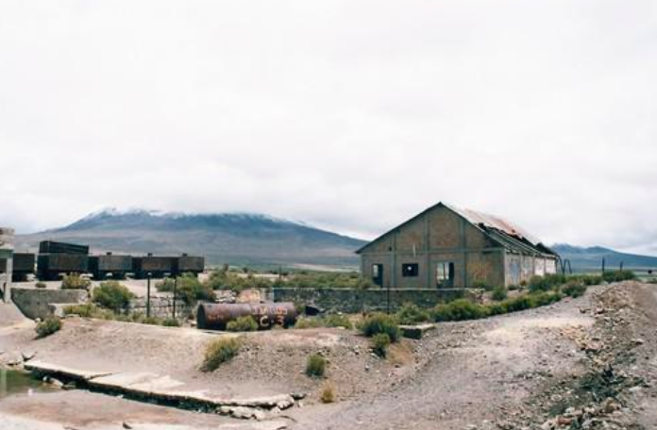

Foto 7 Villa Industrial, Campamento de Aguas Calientes y Montaña – andariveles.

Fuente: fotografía del Consejo de Monumentos Nacionales

Los primeros vestigios de explotación artesanal de azufre en el sector del Volcán Tacora se remontan a la primera mitad del siglo XIX, cuando el territorio formaba parte del Departamento Peruano de Moquegua. Su demanda inicial se debe al uso del azufre en la producción de pólvora para la industria salitrera y posteriormente en la agricultura. Alrededor de 1888, se inició la producción semi-industrial. El emplazamiento de las azufreras de Tacora influyó en la definición del límite internacional entre Perú y Chile y por ello el ferrocarril de Tacora permaneció en territorio chileno por expreso acuerdo para que las azufreras del Tacora y sus dependencias quedaron bajo jurisdicción chilena, definición que se concretó mediante el Tratado de Lima, que fue firmado en 1929 entre Chile y Perú, y que puso fin a la controversia de la soberanía de las provincias de Tacna y Arica. Según mapas de fines de la década de los años 20, el ferrocarril de Tacora ascendía hasta los 4.875 metros sobre el nivel del mar, siendo en su época el ferrocarril más alto del mundo.

En la actualidad las denominadas ruinas del Complejo Industrial Azufrero de Tacora son Monumento Nacional en la categoría de Monumento Histórico desde el 11 de diciembre del año 2015, fecha en que el ingeniero, economista e historiador Ian Thomson Neuman logró la denominación.

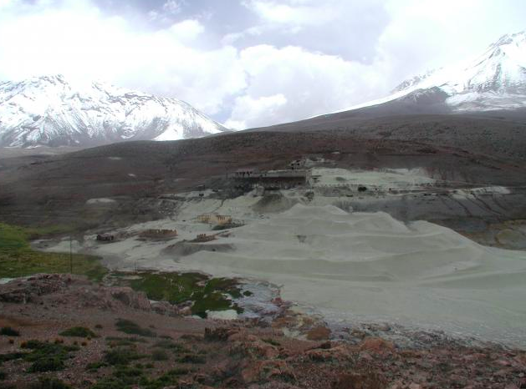

Foto 8 Villa Industrial, Campamento de Aguas Calientes y tren abandonado

Fuente: Fotografía del CMN.

### Patrimonio material declarado en calidad de monumento histórico

La comuna de General Lagos cuenta en la actualidad con un listado de 8 vestigios materiales reconocidos como Monumentos Históricos por el Consejo de Monumentos Nacionales del Ministerio de las Culturas, las Artes y el Patrimonio. Tanto la categorización como la localización corresponden a las clasificatorias y codificaciones generadas por el CMN.

Tabla 9 Monumentos Históricos de la Comuna de General Lagos

|  |  |  |
| --- | --- | --- |
|  | **Monumentos Históricos de la Comuna de General Lagos** | **Localización** |
| 1 | Ruinas del Complejo Industrial Azufrero de Tacora | Ex Villa Industrial de Tacora |
| 2 | Ruinas del Complejo Industrial Azufrero de Tacora | Ex Campamento de Aguas Calientes |
| 3 | Ruinas del Complejo Industrial Azufrero de Tacora | Ex Villa Industrial de Tacora |
| 4 | Iglesia Santa Rosa de Lima de Guacollo | Localidad de Guacollo |
| 5 | Iglesia Virgen de la Inmaculada Concepción de Putani | Estancia de Putani |
| 6 | Iglesia San Santiago Apóstol de Airo | Estancia Achacollo |
| 7 | Iglesia Virgen del Rosario de Cosapilla | Localidad de Cosapilla |
| 8 | Iglesia Vírgen del Carmen de Tacora | Localidad de Tacora |

Fuente: Consejo de Monumentos Nacionales MICA.

### Patrimonio material de Iglesias y Capillas de la Comuna de General Lagos

La comuna de General Lagos cuenta en la actualidad con un listado de 23 iglesias y capillas distribuidas por en el extenso territorio de la comuna. Estas constituyen junto con las “novinas” o altares escalonados, el patrimonio material cultural de la comuna. La Fundación Altiplano trabaja en la actualidad en conjunto con la comunidad en la creación de una “Ruta de la Misiones” en la zona. Con ese objetivo realizan reuniones periódicas con los comuneros y gestionan proyectos culturales, patrimoniales y socioculturales con fondos nacionales e internacionales.

### Listado de Hitos de Infraestructura Cultural y Patrimonial de Fundación Altiplano

Tabla 10 Capillas e Iglesias en General Lagos

|  |  |
| --- | --- |
| 1 | Capilla San Juan Bautista de Ancayane |
| 2 | Iglesia San Santiago Apóstol de Airo |
| 3 | Iglesia del Milagroso Señor de Locumba de Ancara |
| 4 | Iglesia San Santiago Apostol de Ancolacane |
| 5 | Capilla de la Virgen del Rosario de Ancopujo |
| 6 | Capilla Virgen del Rosario de Camana |
| 7 | Capilla de la Virgen del Rosario de Cayco-Cotani |
| 8 | Capilla del Espíritu Santo de Challipiña |
| 9 | Capilla de San Martín de Tours de Chapoco |
| 10 | Capilla del Rosario de las Peñas de Chisllani |
| 11 | Capilla de la Santa Cruz de Chislluma |
| 12 | Capilla de la Virgen de la Candelaria de Chojñumani |
| 13 | Capilla de la Santa Cruz de Chujlluta |
| 14 | Capilla Virgen de Rosario de Colpitas |
| 15 | Iglesia Virgen del Rosario de Cosapilla |
| 16 | Capilla de la Virgen de la Concepción de Cotapalca |
| 17 | Capilla de San Santiago Apostol de Cruzvilque |
| 18 | Iglesia Santa Rosa de Lima de Guacollo |
| 19 | Iglesia del Milagroso Señor de Locumba de Humapalca |
| 20 | Capilla de la Virgen de la Caldelaria de Humaquilca |
| 21 | Capilla de la Virgen del Rosrio de loa Llave |
| 22 | Capilla de la Virgen de la Cadelaria de Limani |
| 23 | CAPILLA DE Limanpalca |
| 24 | Capilla de la Virgen de la Candelaria de Nasahueto |
| 25 | Capilla de San Antonio Abad de Pampauta |
| 26 | Capilla de Pucara |
| 27 | Capilla de la Virgen del Rosario de Pucoyo |
| 28 | Iglesia de la Virgen de la Inmaculada Concepción de Putani |
| 29 | Capilla de la Virgen del Rosario de Surapalca |
| 30 | Iglesia de la Virgen del Carmen de Tacora |
| 31 | Iglesia de la Virgen del Cristo Crucificado de la Santa Cruz de Visviri |

Fuente: Fundación Altiplano

A continuación, se extractan de las páginas del CMN la descripción técnica de una de las Iglesias declaradas Monumentos Nacionales.

### Ejemplo de Descripción clasificatoria del Consejo de Monumentos Nacionales es la descripción de hito “Iglesia Virgen del Carmen de Tacora”

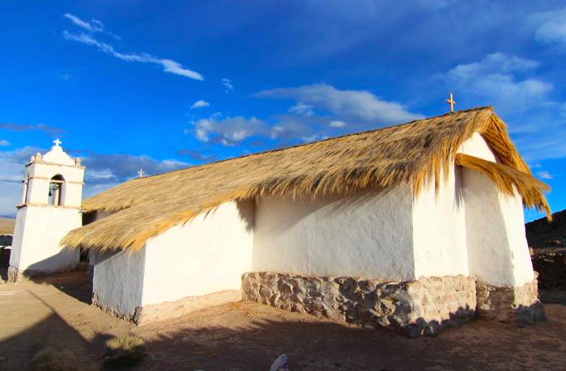

Foto 9: Iglesia Virgen del Carmen de Tacora

Fuente: Consejo de Monumentos Nacionales, 2018

El hito “**Iglesia Virgen del Carmen de Tacora**”, se ubica en el altiplano, entre las quebradas de Quequipitana y la de Pairomane a 208 km. de Arica y a 81 km. de Putre, comuna de General Lagos, a una altura de 4.090 m.s.n.m.

La Iglesia forma parte del conjunto mayor conocido como las "Iglesias del Altiplano" y de la lista tentativa de Bienes Culturales para ser postulados a la Lista de Patrimonio Mundial de la UNESCO.

Debido a sus valores culturales, históricos, arquitectónicos y artísticos, la iglesia es representativa de las formas de evangelización temprana ocurrida en la región andina, exponentes de una realidad transfronteriza que abarca Bolivia, Perú, Argentina y Chile.

La mayoría de ellas posee al menos un 60% de autenticidad en cuanto a la materialidad (tierra, madera, piedra, paja brava y barro) y sistemas constructivos tradicionales (albañilería de adobe y mampostería de piedra asentada en barro, incluyendo cubiertas construidas en base a un sistema de par y nudillo de madera amarradas con cuero animal). Además, cuentan todavía con sistemas de administración tradicional: fabriquero, alférez y mayordomo. Siguen teniendo uso religioso, asociado además a las fiestas tradicionales de relevancia local o regional coincidentes con los solsticios y los equinocios.

Se caracterizan por estar conformadas por varios elementos, entre los que se cuentan la iglesia de una nave y techumbre a dos aguas, el campanario exento o adjunto, el espacio atrio, las capillas posas, el calvario, la barda perimetral y el cementerio. Como mínimo, existe el edificio de una nave y su espacio atrio y ello dependerá de la importancia del poblado y de su origen (prehispánico o colonial). Se encuentra en buen estado de conservación ya que fue restaurada el año 2012.

Los atributos que se reconocen son:

1. Para el templo: su construcción en mampostería de adobe sobre un contra zócalo de piedra sin cantear, recubierta con revoque de tierra y protegida con encalado; la techumbre de par y nudillo con cubierta de paja.
2. La torre-campanario exenta; su materialidad, piedra.
3. El atrio con muro perimetral de cierre, construido en piedra.
4. Las capillas posas, ubicadas en cada esquina del atrio, manufacturadas con unidades líticas.
5. Otros elementos arquitectónicos: contrafuerte y contra zócalos.
6. Bienes culturales muebles: según registro.

### Patrimonio Inmaterial

Son consideradas manifestaciones del patrimonio inmaterial dos tipos de tradiciones ancestrales andinas: las resultantes del sincretismo religioso católico-andino que se produce durante la colonización española y las propias de la identidad aymara cuyos orígenes se remontan a los inicios de las civilizaciones andinas en la región y territorio. Como se señaló en la descripción de los antecedentes anteriores (“Celebraciones rituales” ), si bien se cuenta con un listado de vestigios arquitectónicos resultantes del sincretismo religioso de la zona, se debe profundizar en el futuro en la puesta en valor e investigación de los ritos aymaras realizados en la intimidad de las familias chilenas, bolivianas y peruanos que viven en la zona y que permanecen en la comuna, pese a la actual migración a las ciudades.

Las poblaciones migrantes bolivianas y peruanas menos afectadas por procesos históricos de incorporación política y cultural a los territorios como en el caso de la “chilenización” nacional, conservan y portan sus identidades ancestrales y realizan por ello prácticas que están pendientes de puesta en valor e investigación.

Entre ellas los bautizos, matrimonios, cortes de pelo a los hijos pequeños, ceremonias fúnebres como la “quema de ropa” y “bautizos de ganado” vuelven al territorio junto con la lengua portada por la trashumancia aymara común en una zona cuyos límites nacionales tienen menos de 100 años y que comparten raíces comunes en una historia aún milenaria.

### Calendario Religioso Católico de la Comuna de Gral. Lagos

El presente calendario religioso corresponde a la información registrada en “Compendio Bibliográfico General Lagos, territorio ancestral por conocer del programa Red Cultura Región de Arica y Parinacota del Consejo Nacional de la Cultura y las Artes 2016”. En la página 49 se enumeran un listado de festividades religiosas católicas clasificadas y ordenadas territorialmente. En la actualidad y debido a factores como la poca población que permanece en las localidades y las prácticas de la religiosidad evangélica que desincentivan las prácticas religiosas católicas, no se realizan o simplemente los santos y vírgenes son reunidos en un lugar para una sola celebración comunitaria.

Tabla 11 Calendario religioso de General Lagos

|  |  |  |
| --- | --- | --- |
| **LOCALIDADES** | **CALENDARIO RELIGIOSO DE GENERAL LAGOS** | **FECHA** |
| **Caamaña** | Virgen del Rosario | 07 de octubre |
| **Guacollo** | Virgen del Rosario | 07 de octubre |
| **Pacoyo[5]** | Santa Rosa de Lima | 30 de agosto |
| **Chapoco** | San Martín de Tours | 11 de noviembre |
| Virgen de las Inmaculada Concepción | 8 de diciembre |
| **Visviri** | Cruz de Mayo | 3 de mayo |
| **Ancolacane** | Virgen de la Candelaria | 2 de febrero |
| San Antonio Abadd | 17 de enero |
| San Juan Bautista | 24 de junio |
| Milagroso Señor de Locumba | 23 de julio |
| San Santiago Apóstol | 25 de julio |
| **Ancopujo** | Virgen del Rosario | 07 de octubre |
| Vírgen de la Candelaria | 2 de febrero |
| **Chujlluta** | Virgen del Rosario | mes de octubre |
| **Putani** | Vírgen de la Inmaculada Concepción | 8 de diciembre |
| **Colpitas** | San José | 19 de marzo |
| Vírgen de la Candelaria | mes de Febrero |
| Virgen del Rosario | 07 de octubre |
| **Nasahuento** | Virgen del Rosario | 07 de octubre |
| Vírgen de la Natividad | 8 de septiembre |
| **Humapalca** | Exaltación de la Santa Cruz | 14 de septiembre |
| **Ancara** | Señor de Locumba | quincena del mes de octubre |
| **Pamputa** | San Antonio Abad | 17 de enero |
| **Chislluma** | Señor de Locumba | mes de septiembre |
| **Tacora** | Vírgen del Cármen | 16 de julio |
| Vírgen de la Candelaria | 02 de Febrero |
| Todos los Santos | 1 de noviembre |

Fuente: Flores, Claudia “El patrimonio inmaterial de la comuna de General Lagos”

### Infraestructura cultural

La aplicación del catastro 2015 del “Catastro de Infraestructura Cultural Pública 2017” del Consejo Nacional de la Cultura las Artes, arrojó un total de 37 espacios culturales, los que se concentran en la ciudad de Arica, alcanzado según el estudio un 89,1%, en relación con las comunas de Putre y General Lagos. La comuna de General Lagos registra en el catastro solo una infraestructura de uso cultural, la cual corresponde al Centro Cívico Municipal. El catastro no contempla el listado de iglesias y capillas distribuidas en la Comuna.

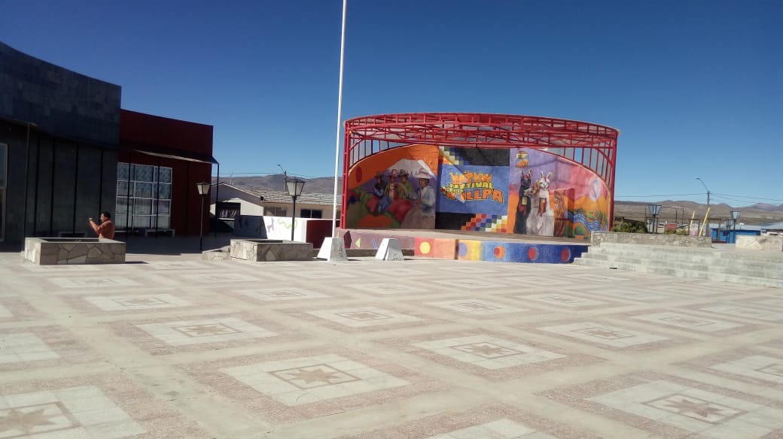

Foto Plaza de Visviri

## Aspectos educativos

En el informe diagnóstico del Plan Municipal de Cultura 2015 – 2016 se informan 9 escuelas, con un total de 90 estudiantes, 36 de los cuales eran matrícula de la localidad de Visviri. *“La comuna cuenta con 9 escuelas y una matrícula total de 60 estudiantes, de los cuales 36 pertenecen a la Escuela de Visviri. Hace 5 años, Visviri tenía una matrícula de 60 estudiantes, hace 10 años había más de 100. Al año 2014, de los y las 36 estudiantes, 7 son de Visviri, 15 son de Bolivia y el resto de otras localidades de la comuna”. (fuente: Plan Municipal de Cultura 2015 – 2016 de General Lagos).*

En la actualidad y en coincidencia con la disminución de la población comunal , tal como mostramos en la tabla 5,,baja proporcionalmente a partir del año 2002, con una población de 1.179 personas en el 2002, a 594 el año 2015,el CENSO del año 2017 arroja684 personas catastradas. Esto da cuenta de la consecuente disminución de la población escolar local. (Fuente: <http://reportescomunales.bcn.cl>).

En los registros del Departamento de Educación de la Ilustre Municipalidad de General Lagos aparecen matriculados 49 escolares de las comunidades de Ancolacane, Alcérreca, Humapalca, Visviri, Cosapilla, Chislluma, Chujlluta, Guacoyo y Colpitas. 21 escolares son de nacionalidad chilena, 25 boliviana y 3 son de nacionalidad peruana.

### Registro de Estudiantes comuna de General Lagos

Tabla 12 Escuelas primarias, cursos y nacionalidades de alumnos en General Lagos

|  |  |  |  |  |
| --- | --- | --- | --- | --- |
| **N°** | **Escuela** | **RBD**  ( ROL BASE DE DATOS) | **Curso** | **Nacionalidad** |
| 1 | Ancolacane | 87-6 | 6ª | Chilena |
| 2 | Ancolacane | 87-6 | 1ª | Chilena |
| 3 | Alcérreca | 88-4 | 1ª | Chilena |
| 4 | Alcérreca | 88-4 | 5ª | Chilena |
| 5 | Humapalca | 89-2 | 2ª | Chilena |
| 6 | Visviri | 90-6 | 1ª | Boliviana |
| 7 | Visviri | 90-6 | 1º | Chilena |
| 8 | Visviri | 90-6 | 1º | Boliviana |
| 9 | Visviri | 90-6 | 1º | Boliviana |
| 10 | Visviri | 90-6 | 1º | Boliviana |
| 11 | Visviri | 90-6 | 2º | Peruana |
| 12 | Visviri | 90-6 | 2º | Boliviana |
| 13 | Visviri | 90-6 | 2º | Boliviana |
| 14 | Visviri | 90-6 | 2º | Boliviana |
| 15 | Visviri | 90-6 | 3º | Chilena |
| 16 | Visviri | 90-6 | 3º | Boliviana |
| 17 | Visviri | 90-6 | 3º | Boliviana |
| 18 | Visviri | 90-6 | 3º | Boliviana |
| 19 | Visviri | 90-6 | 6º | Boliviana |
| 20 | Visviri | 90-6 | 6º | Boliviana |
| 21 | Visviri | 90-6 | 7º | Chilena |
| 22 | Visviri | 90-6 | 7º | Chilena |
| 23 | Visviri | 90-6 | 7º | Chilena |
| 24 | Visviri | 90-6 | 7º | Boliviana |
| 25 | Visviri | 90-6 | 7º | Chilena |
| 26 | Visviri | 90-6 | 7º | Boliviana |
| 27 | Visviri | 90-6 | 7º | Boliviana |
| 28 | Visviri | 90-6 | 8º | Boliviana |
| 29 | Visviri | 90-6 | 8º | Boliviana |
| 30 | Visviri | 90-6 | 8º | Boliviana |
| 31 | Visviri | 90-6 | 8º | Boliviana |
| 32 | Visviri | 90-6 | 8º | Chilena |
| 33 | Cosapilla | 91-4 | 1º | Boliviana |
| 34 | Cosapilla | 91-4 | 4º | Chilena |
| 35 | Cosapilla | 91-4 | 4º | Chilena |
| 36 | Cosapilla | 91-4 | 5º | Boliviana |
| 37 | Cosapilla | 91-4 | 5º | Chilena |
| 38 | Chislluma | 92-2 | 6º | Peruano |
| 39 | Chujlluta | 93-0 | 1º | Boliviana |
| 40 | Chujlluta | 93-0 | 2º | Chilena |
| 41 | Chujlluta | 93-0 | 2º | Chilena |
| 42 | Chujlluta | 93-0 | 2º | Chilena |
| 43 | Chujlluta | 93-0 | 4º | Chilena |
| 44 | Chujlluta | 93-0 | 6º | Chilena |
| 45 | Guacoyo | 94-9 | 1º | Boliviana |
| 46 | Chujlluta | 94-9 | 3º | Boliviana |
| 47 | Chujlluta | 94-9 | 6º | Peruana |
| 48 | Chujlluta | 94-9 | 6º | Boliviana |
| 49 | Colpitas | 95-7 | 4º | Chilena |

Fuente: Dirección de Educación, Municipalidad de General Lagos, noviembre del 2018, aportado por el Director Municipal de Educación.

“Como se ha observado anteriormente, la casi totalidad de las Escuelas de la comuna son unidocentes, lo que significa que existe un o una docente que cumple todos los roles, siendo un miembro fundamental en la articulación entre los habitantes de la localidad”. Esta realidad y característica de educación intercultural rural unidocente sigue siendo un factor propio del sistema local. En ese marco, un nuevo componente del sistema educativo local son los y las “educadores tradicionales”, quienes por medio del programa de Educación Intercultural Bilingüe se integran por dos horas semanales desde el año 2013 a la educación de la Comuna de General Lagos. Su acción ha permitido la implementación de nuevas didácticas interculturales bilingües aymaras al aula formativa, lo cual es un aporte especialmente al factor de la lengua aymara que es hablada por la totalidad de los escolares de las escuelas comunales (información aportada en entrevista por Hugo Llerena Pérez, profesor del Internado de Visviri).

En el diagnóstico 2015 – 2016, se mencionan los inicios de las actuaciones formativas de los educadores interculturales bilingües, que si bien son evaluadas como débiles debido a un mayor conocimiento de los propios alumnos respecto de los aspectos relevantes de la cultura aymara, en la actualidad la integración de un nuevo programa de educadores tradicionales pertenecientes a la propia comunidad son evaluados como un aporte y un avance.

Algunos de esos aspectos considerados positivos son el uso de la lengua aymara en los talleres formativos y la utilización de materialidades y juegos tradicionales como medios de aprendizaje.

Un factor que sigue siendo similar a lo evaluado en los diagnósticos anteriores es la presencia de escolares de origen boliviano en las escuelas locales. Las estadísticas informadas en el presente documento dan cuenta de esa realidad (85 personas de las 684 personas censadas, es decir un 12.4% declaran ser de origen extranjero, 65 de las cuales declaran haber nacido en Bolivia y 18 en Perú). Esta presencia se ve reflejada en la matrícula escolar local y su aporte a la cultura andina es de relevancia. En efecto, en uno los talleres de cuentos con escolares de la comuna de Putre, realizado por el OTEC CORDAP Ltda. el año 2015, los estudiantes aymaras provenientes de la comuna de General Lagos, manifestaron un mayor conocimiento de los relatos andinos conocidos desde la tradición aymara boliviana y peruana.

La bibliografía histórica menciona los sucesivos períodos de integración fronteriza de las comunidades aymaras en el territorio chileno, durante los cuales se produce un vaciamiento identitario y patrimonial importante por medio de la prohibición de la lengua y las prácticas culturales aymaras, en diferentes etapas de su desarrollo histórico.

Las escuelas tienden a perder su matrícula junto con el éxodo permanente de las familias que deben migrar a las ciudades para mejores oportunidades de progreso económico y educativo para sus hijos, quienes cursan su educación media y superior en Arica y no regresan al territorio por la ausencia de oportunidades de desarrollo y sustento.

### Nivel educacional

Tabla 13 Nivel Educacional en General Lagos

|  |  |
| --- | --- |
| **NIVEL EDUCACIONAL, CENSO 2017** |  |
| **Comuna de General Lagos - Región de Arica y Parinacota** |  |
| **Nivel del curso más alto aprobado** | **Casos** |
| Sala cuna o jardín infantil | 17 |
| Prekinder | 1 |
| Kinder | 16 |
| Especial o diferencial | 2 |
| Educación básica | 243 |
| Primaria o preparatoria (sistema antiguo) | 5 |
| Científico – Humanista | 92 |
| Técnica Profesional | 71 |
| Humanidades (sistema antiguo) | 2 |
| Técnico Superior (1-3 años) | 86 |
| Profesional (4 o más años) | 40 |
| Magíster | 4 |
| Inválido (no responde) | 3 |
| No se aplica (nunca asistió) | 112 |
| **Total** | **694** |

FUENTE: INE, datos censales desagregados del CENSO abreviado del año 2017

De acuerdo con las cifras recabadas en el CENSO 2017, el 35.1 % del total de 694 encuestados declaran haber cursado enseñanza básica completa y 92 personas equivalentes a 13.2%, informan contar con enseñanza científico humanista. Le siguen en relevancia un 12.3% de personas con estudios técnicos superior con un promedio entre 1 y 3 años. Con probabilidad, la creación del Liceo Técnico Profesional “Granaderos” de la localidad de Putre por Decreto Presidencial, el día 13 de octubre del año 1982 contribuye a variar los niveles de escolaridad comunales en relación con el Censo del año 2002, además se debe considerar la presencia de funcionarios públicos y de personal militar en la comuna.

CAPÍTULO IV

# PRINCIPIOS DEL PLAN MUNICIPAL DE CULTURA

A partir de la Línea Base que genera los ejes estratégicos propuestos: Cultura e identidad, Educación, Patrimonio y Turismo e Institucionalidad; se plantean los siguientes elementos estructurales, ejes de la redefinición estratégica que definen la Visión, Misión, Imagen y Objetivos Estratégicos en el ámbito de la cultura y el patrimonio para la comuna de General Lagos.

## Visión

***Ser una comuna que reconoce, valora, protege y difunde su patrimonio cultural, promoviendo los valores de su identidad cultural Aymara.***

Se considera utilizar el concepto “patrimonio” definido por UNESCO.

## Misión

**Promover el fortalecimiento y la preservación de la cultura y la identidad local, en un contexto de desarrollo sustentable que preserva y difunde el patrimonio de los pueblos originarios y el acceso a las nuevas manifestaciones de cultura y las artes**.

Se utiliza el concepto de desarrollo sustentable, porque implica una importante relación entre las diferentes áreas de una comunidad en las que se relacionan los aspectos culturales, económicos, sociales y ambientales. La totalidad de estos aspectos se ejercen en un marco democrático y participativo en donde la política tiene un rol mediador preponderante, en el cual la rentabilidad no solo abarca los aspectos económicos, sino que también los aspectos sociales, espirituales y de bienestar . Es decir revalorizar el “Suma Qamaña” (Vivir Bien).

**5.3 Imagen Estratégica**

**“Comuna Trifronteriza de la Región Centro Andina, donde permanecen y conviven los valores de la identidad, patrimonio y cultura de pueblos Andinos”.**

La mención a una vocación ganadera consideramos que solo incluye un factor de carácter productivo. Se propone una descripción holística es decir global e integrada de mayores dimensiones y en que los elementos de la cultura con o sin desarrollo productivo son un eje principal.

Proponemos mantener el concepto de comuna “trifronteriza”, lo cual es un rasgo distintivo y único en el país, que marca un rango geopolítico relevante, de frontera viva, de encuentro, de buena vecindad, donde lo económico, productivo y social se asocian familiar y comercialmente.

Por otra parte, en la actualidad las propias organizaciones en el marco de las convenciones internacionales, en que destaca el ***Convenio Nº 169 de la OIT*** proponen como denominación a las poblaciones indígenas como Pueblos Indígenas con la denominación con las que se autoidentifican que en este caso “Pueblo Aymara”.

**5.4 Propuesta de Objetivos Estratégicos Culturales**

1. Fomentar la investigación, rescate, puesta en valor y difusión de la cultura tradicional de los pueblos originarios aymaras de la comuna, revitalizando su lengua, valores y festividades tradicionales e identitarias.
2. Proteger, conservar y difundir el patrimonio de la comuna en todas sus expresiones materiales e inmateriales, manteniendo los equilibrios entre persona, naturaleza y cosmovisión andina.
3. Continuar con la realización de programas de educación intercultural bilingüe que integren a las comunidades escolares en procesos en que la identidad expresada en la lengua aymara sean el centro de las prácticas y procesos educativos.
4. Apoyar la labor de los/las educadores tradicionales mejorando sus prácticas metodológicas y didácticas sustentadas en el saber de la identidad del pueblo aymara, con el objetivo de revitalizar entre las nuevas generaciones los valores y modos de relación ancestrales, estimulando y reforzando su orgullo como pueblo, su capacidad de crear, sentir y ser.
5. Continuar y profundizar las acciones del Municipio en el ámbito del turismo patrimonial estableciendo nuevas y constantes estrategias de desarrollo, conservación y difusión de aspectos como el patrimonio inmaterial, textil, ferroviario, natural y gastronómico locales.
6. Continuar analizando nuevas estrategias de revitalización de la lengua aymara, integrando a los funcionarios públicos y entidades que se desempeñan en el territorio comunal.
7. Fomentar la creación, producción, difusión y circulación artística, artesanal y creativa, fortaleciendo las relaciones colaborativas entre artesanos, diseñadores y gestores culturales por medio de acciones que generen redes de colaboración y de desarrollo comunes.
8. Fortalecer la gestión cultural en todo el territorio comunal, apoyando el trabajo del gestor y las organizaciones, y promoviendo el trabajo comunitario y potenciando la creación de redes colaborativas.
9. Fortalecer los vínculos entre los miembros del Pueblo Aymara que viven dentro de la comuna y sus familias, considerando a las que habitan en otras comunas, por medio de acciones planificadas por el Municipio que fomenten la puesta en valor y el auto reconocimiento de la identidad.

## Descripción de la propuesta de ejes o líneas estratégicas:

### Cultura e identidad.

Entendida como la relación entre el ser humano y la naturaleza, expresada en diversas manifestaciones culturales e identitarias que, en el caso de la comuna de General Lagos, se sienten, evidencian y desarrollan de manera relevante en la cultura tradicional del pueblo aymara habitante mayoritario del territorio diagnosticado, con cifras de presencia e identidad autoreconocida superiores al 60% del total censado el año 2017. La caracterización realizada respecto de esta temática en las etapas avanzadas de la consultoría, se contrastaron con las opiniones de los/las entrevistados/as en procesos individuales, como en procesos grupales.

### Educación patrimonial

Esta temática surge de las entrevistas realizadas a dirigentes de la Comuna y reuniones con la Secretaría Regional Ministerial de Educación de la Región de Arica y Parinacota, Sra. Lorena Ventura, con los Concejales Rosa Maita , Delfín Zarzuri, Patricio Flores y profesor básico de la Escuela de Visviri, Sr. Hugo Llerena Pérez, y son conclusiones de la mesa técnica organizada para el proceso de planificación. En la totalidad de estas instancias se destaca la dinámica que actualmente se produce en el sistema educativo comunal, debido al proceso en curso de Consulta Indígena y Tribal sobre los contenidos del currículum escolar de la Educación Intercultural Bilingüe. Los participantes consideran que esta temática tiene relevancia por las reformas al sistema educativo que se realizarán para el nuevo modelo de enseñanza en la comuna donde se declara en las entrevistas que el 100% de los estudiantes pertenecen al pueblo aymara.

Si bien los temas de revitalización de la lengua son una estrategia gestionada en los procesos educativos comunales, la permanencia y puesta en valor del idioma aymara en la zona para la totalidad de la comunidad, dependen de estrategias implementadas al interior del municipio, cuyas metodologías y didácticas requieren permanentes renovaciones en sus diseños. Los procesos de revitalización contemplan no solo el habla, sino que también acciones de incorporación integral que incluyen la conceptualización valórica y cultural que su práctica genera entre los hablantes y las nuevas personas que se van incorporando.

### Patrimonio y Turismo

El turismo patrimonial es importante, debido a que una parte del desarrollo sustentable de la comuna surge aparejado con la generación de modelos de gestión vinculados a la temática. General Lagos es una comuna cuyo territorio posee importantes zonas arqueológicas y patrimonios tangibles e intangibles de plena vigencia, cuya puesta en valor, preservación y difusión son desafíos para el Ministerio de las Culturas, las Artes y el Patrimonio, y de su Consejo de Monumentos Nacionales, cuyas estructuras programáticas en desarrollo dependen en gran medida de los trabajos conjuntos con las administraciones comunales del país.

### Institucionalidad

Proceso que define la base de la orgánica administrativa, de reglamentaciones y estrategias requeridas para el desarrollo de la administración de la política comunal en el ámbito de la cultura e identidad, la lengua y el turismo patrimonial, que el caso de la comuna de General Lagos se propone avanzar desde el modelo de Unidad de Turismo y Cultura a la creación de una Fundación Cultural y Patrimonial como entidad encargada de administrar los recursos y gestionar las actuales y futuras acciones municipales.

CAPÍTULO VI

# PROPUESTAS DE PROGRAMAS CULTURALES POR LINEA ESTRATEGICA Y DISEÑO DE PERFILES DE PROYECTOS POR PROGRAMAS

## Eje estratégico: Cultura e Identidad

| **ACTIVIDADES** | 2019 SM 1 | 2019 SM 2 | 2020 SM 1 | 2020 SM 2 | **PRODUCTO** | **INDICADOR** | **META** | **MEDIO EVALUACIÓN** |
| --- | --- | --- | --- | --- | --- | --- | --- | --- |
| **PLAN DE**  **ACCIÓN** | **Creación de procesos participativos en torno a la puesta en valor, rescate, investigación y difusión del patrimonio cultural de General Lagos.** | | | | | | | |
| **OBJETIVO**  **GENERAL** | Fomentar la investigación, rescate, puesta en valor y difusión de la cultura tradicional de los pueblos originarios aymaras de la comuna, revitalizando su lengua, valores y festividades tradicionales e identitarias. | | | | | | | |
| OBJETIVO ESPECÍFICO 1 | Impulsar un **modelo de gestión institucional** sistemática y permanente de la Municipalidad de General Lagos con **organizaciones sociales, culturales y grupos de interés** respecto de la conservación del patrimonio cultural aymara de las comunidades de General Lagos. | | | | | | | |
| Actividades  Definir mapa de actores y grupos de trabajo | X | X |  |  |  |  |  |  |
| Realizar reuniones, y talleres, encuentros, seminarios, mesas de trabajo, coloquios, etc. que detecten necesidades y oportunidades de trabajo colaborativo. | X | X | X | X | Acciones colaborativas reflejadas en el Plan Anual de Turismo y Cultura de la Municipalidad de General Lagos | Instancias de reunión y participación de organizaciones sociales, culturales y grupos de interés (agrupaciones no formalizadas, organismos del sector público y privado) con Municipalidad de General Lagos y en futuro con la Fundación Cultural y Patrimonial de la Municipalidad de General Lagos. | 3 reuniones anuales | Lista de asistencia |
| Sistematización de actividades |
| Fotografías |
| OBJETIVO ESPECÍFICO 2 | Promover la participación activa de organizaciones sociales, fundaciones, corporaciones culturales y grupos de interés (agrupaciones no formalizadas, organismos del sector público y privado) en los procesos de planificación y programación de los planes y acciones de la Municipalidad de General Lagos. | | | | | | | |
| Actividades  Definir de lineamientos y objetivos de trabajo con la finalidad de implementar procesos de diseño participativos. | X |  |  |  | Plan de trabajo colaborativo con organizaciones, fundaciones, corporaciones y entidades de educación superior. | Reuniones/Charlas/Talleres/Seminarios/Coloquios | 4 reuniones anuales | Fotografías |
| Lista asistencia |
| Acta reunión |
| Ejecución Programa |
| Acciones colaborativas | 2 reuniones anuales | Fotografías |
| Elaborar plan de trabajo colaborativo. | X |  |  |  | Acta reunión |
| Trabajos elaborados |
| OBJETIVO ESPECÍFICO 3 | Gestionar y realizar convenios y/o planes colaborativos con Fundaciones, Corporaciones, organizaciones y grupos de interés (agrupaciones no formalizadas, organismos del sector público y privado, coop. inter.) para promover acciones de investigación y desarrollo vinculados a la promoción y puesta en valor de la identidad cultural y patrimonial de Arica y Parinacota. | | | | | | | |
| Actividades  Planificar y ejecutar acciones colaborativas. | X |  |  |  | Programa de formación para artesanos y líderes de organizaciones culturales comunales. | Instancias de formación en ámbitos de producción artesanal y las relacionadas con el patrimonio y la identidad comunales. | 1 reunión anual | Plan de formación ejecutado |
| Acta de curso |
| Gestionar convenios de colaboración. | X |  |  |  | Informe seguimiento de acciones |
| OBJETIVO ESPECÍFICO 4 | Potenciar la formación de agentes culturales (personas portadoras de los saberes de la comunidad) y colaboradores, que informen y promuevan la vinculación del territorio y las comunidades. | | | | | | | |
| Actividades  Realizar seguimiento y evaluación permanente de planes de trabajo colaborativo. | X | X | X | X | Acciones de planificación certificadas realizadas. Convenios firmados. | Convenios firmados y/o acciones colaborativas | 3 reuniones anuales | Acta de convenio |
| Informe de acciones del convenio. |

## Eje Estratégico: Educación Intercultural

| **ACTIVIDADES** | 2019 SM 1 | 2019 SM 2 | 2020 SM 1 | 2020 SM 2 | **PRODUCTO** | **INDICADOR** | **META** | **MEDIO EVALUACIÓN** |
| --- | --- | --- | --- | --- | --- | --- | --- | --- |
| **PLAN DE ACCIÓN** | LA CULTURA TRADICIONAL EN LA EDUCACIÓN Y FORMACION | | | | | | | |
| **OBJETIVO**  **GENERAL** | **Fortalecer y complementar los procesos educativos en cultura tradicional aymara a través de una oferta de contenidos artístico culturales creados por la Municipalidad de General Lagos en conjunto con la comunidad, dirigidos a las escuelas de la comuna, con diversos formatos acordes los contenidos de la educación tradicional de los planes y programas ministeriales y complementado con acciones de mediación que facilitan a los docentes la apropiación del conocimiento por parte de los educandos, aportando a una visión más integral, a aumentar las capacidades y habilidades de creación e interpretación a desarrollar espíritu crítico y acervo valórico de los estudiantes.** | | | | | | | |
| OBJETIVO  ESPECÍFICO 1 | Generar una oferta permanente de contenidos y acciones en el ámbito de la cultura tradicional aymara que enriquezca las actuales acciones implementadas por el Ministerio de Educación. | | | | | | | |
| Actividades  Levantar necesidades e intereses desde la comunidad local respecto de los contenidos a enseñar y mediar de la cultura aymara en la educación. Plan de trabajo permanente de mediación en conjunto con la Dirección de Educación Provincial y de la Municipalidad de General Lagos. | X |  |  |  | Programa de la línea educación tradicional aymara elaborado participativa-mente | Programa | 1 | Programa elaborado en noviembre del año anterior a su ejecución |
| Actividad levantamiento de necesidades e intereses de la comunidad respecto de la cultura aymara. | 1 | Reporte de actividad de levantamiento |
| Cantidad de actividades | Aumento 5% /año anterior | Listado de asistentes o participantes en actividad de levantamiento |
| OBJETIVO  ESPECÍFICO 2 | Generar **alianzas y vínculos con las comunidades educativas de General Lagos** (escuelas, padres, apoderados, docentes, directivos docentes, asistentes de la educación, estudiantes) en sus diferentes estamentos, así como con la institucionalidad municipal en general para que aborde temas de educación intercultural bilingue y bicultural aymara. | | | |  |
| Actividades  Analizar las nuevas propuestas de la actual reformulación de los programas de estudio de la educación tradicional incorporando nuevos elementos a partir de la experiencia del trabajo del Municipio en el ámbito. | X | X |  |  | Informe trimestral de actividades |
| Cantidad de asistentes a actividades | Aumento 5% /año anterior | Informe trimestral de actividades |
| OBJETIVO  ESPECÍFICO 3 | Estudiar y conocer los **planes y programas de la cultura tradicional aymara en actual reforma educacional** nacional con la finalidad de aportar con nuevos contenidos y experiencias generadas en los talleres implementados por la Municipalidad de General Lagos. | | | |  |  |  |
| Actividades  Elaborar plan de trabajo anual que incluya objetivos, lineamientos y actividades, estableciendo metas de elaboración de contenidos y de experiencias de mediación educativa contribuyentes a fortalecer la educación tradicional aymara en la educación formal de las escuelas de General Lagos. | X | X |  |  | Cobertura de participación del alumnado de la comuna de General Lagos. | A lo - 60% | Informe trimestral de actividades |
| Cobertura de establecimientos de la comuna | A lo menos 90% | Informe trimestral de actividades |
| OBJETIVO  ESPECÍFICO 4 | Desarrolla nuevas **estrategias de mediación** tendientes a facilitar y fortalecer los contenidos y experiencias de la cultura tradicional actualmente implementadas por el Ministerio de Educación. | | | |  |  |  |
| Actividades  Desarrollar un programa de mediación que complemente las acciones en actual desarrollo en el ámbito de la cultura tradicional en actual proceso de reformulación. | X | X |  |  | Cobertura de participación de establecimientos municipales de la comuna. | A lo menos 90% | Informe trimestral de actividades |
| Cobertura de participación de escolares, apoderados y representantes de las organizaciones de la comunidad. | A lo - 70% | Informe trimestral de actividades |
| OBJETIVO  ESPECÍFICO 5 | Aportar a procesos educativos más integrales, así como al desarrollo de capacidades y habilidades de creación, espíritu crítico y acervo valórico de los estudiantes. | | | |  |  |  |
| Actividades  Establecer convenios, alianzas y/o planes de trabajo colaborativos con instituciones especializadas en el patrimonio y la identidad aymara local, regional y nacional. | X | X |  |  | Cobertura de niveles nivel ( Educación (parvulario, preescolar y básica) | A lo - 2 act. Por nivel | Informe trimestral de actividades |
| Cobertura de asignatura | A lo - 5 asignaturas | Informe trimestral de actividades |
| Grado de satisfacción de la calidad del programa de mediación por parte de la comunidad. | A lo - 50% act. del programa con act de mediación | Encuesta de satisfacción y percepción |

## Eje estratégico: Patrimonio y Turismo

| **ACTIVIDADES** | 2019 SM 1 | 2019 SM 2 | 2020 SM 1 | 2020 SM 2 | **PRODUCTO** | **INDICADOR** | **META** | **MEDIO EVALUACIÓN** |
| --- | --- | --- | --- | --- | --- | --- | --- | --- |
| **PLAN DE ACCIÓN** | CAPACITACIÓN DE ARTESANOS, DISEÑADORES Y GESTORES CULTURALES LOCALES EN LOS AMBITOS DE LA CULTURA TRADICIONAL | | | | | | | |
| **OBJETIVO**  **GENERAL** | **Apoyar la capacitación, perfeccionamiento y especialización de artesanos, diseñadores y gestores culturales en la creación de nuevos productos propiciando una industria cultural local artesanal y del diseño basado en los diseños tradicionales con proyección provincial, regional, nacional e internacional.** | | | | | | | |
| OBJETIVO  ESPECÍFICO 1 | Incentivar y fortalecer la el desarrollo de nuevas habilidades y herramientas de los artesanos, diseñadores y gestores culturales locales a través de procesos de capacitación, perfeccionamiento y especialización en el diseño y la gestión de sus productos. | | | | | | | |
| Actividades  Mantener actualizado el catastro de artesanos, gestores y diseñadores locales. | X | X | X | X | Plan de especialización y perfeccionamiento para gestores culturales, artesanos y diseñadores locales. | Plan elaborado | 1 | Plan de capacitación para artesanos, diseño y gestores culturales locales. |
| Levantar necesidades e intereses de capacitación, perfeccionamiento y especialización para artesanos, gestores y diseñadores locales. | X | X | X | X | Cantidad de actividades de formación para artesanos, disediseñadores y gestores culturales locales. | 2 | Lista de asistencia |
| Programa de la actividad de capacitación |
| Informe de ejecución y evaluación de la actividad |
| Cantidad de actividades de formación para artesanos, diseño y gestores culturales locales | Nivel 1 Nivel 2  Nivel 3 | Lista de asistencia |
| OBJETIVO  ESPECÍFICO 2 | Entregar herramientas de capacitación para la conformación de Redes Colaborativas de artesanos, diseñadores y gestores culturales, quienes son actores clave dentro de la comunidad. | | | |  |
| Actividades  Plan de Capacitación profesional para artesanos, gestores y diseñadores en conjunto. | X | X | X | X | Programa de la actividad de capacitación |
| Informe de ejecución y evaluación de la actividad |
| Continuar la experiencia de taller de telar en 4 estacas de nivel avanzado para comuneras de General Lagos y crear instancias de capacitación en uso de técnicas ancestrales para su comercialización. | Grado de satisfacción de artistas y gestores sobre el Plan de capacitación para artesanos, diseñadores y gestores culturales. | 80% evaluación positiva | Encuesta de satisfacción actividades de capacitación para artesanos, diseño y gestores culturales locales. |
| OBJETIVO  ESPECÍFICO 3 | Fomentar la conformación de una red de artesanos, diseñadores y gestores culturales en el ámbito de la cultura tradicional, que sean capaces de gestionar en conjunto y en red iniciativas y la ejecución de proyectos culturales y nuevos productos. | | | | | | | |
| Actividades  Generar instancias de asociación, participación y apoyo a los gestores culturales para la conformación de una red colaborativa entre artesanos, diseñadores y gestores culturales. | X | X | X | X | Red de artesanos, diseñadores y gestores culturales. | Instancias de asociación, participación y apoyo a artesanos, diseño y gestores culturales locales | 2 | Lista de asistencia |
| Acta de la actividad |
| Proyectos desarrollados para artesanos, diseño y gestores culturales locales. | 2 | Portafolio de proyectos desarrollados. |
| **PLAN DE ACCIÓN** | CREACIÓN Y PROYECCIÓN ARTÍSTICA Y ARTESANAL | | | | | | | |
| **OBJETIVO GENERAL** | **Apoyar la creación, circulación y difusión de la producción cultural local, desarrollando dispositivos de colaboración con artesanos, diseñadores y gestores culturales para fortalecer y potenciar el mercado cultural local.** | | | | | | | |
| OBJETIVO  ESPECÍFICO 1 | Fomentar la creación de nuevos productos diseñados por artesanos, diseñadores y gestores culturales locales, generando un mercado cultural local sustentable y que aporte identidad al territorio. Elaborar y ejecutar un Plan de trabajo de fortalecimiento de la creación artística y artesanal local. | | | | | | | |
| Actividades  Elaborar y ejecutar un Plan de trabajo de fortalecimiento de la creación artística y artesanal local. |  |  |  |  | Plan de trabajo de fortalecimiento de la creación local | Cantidad de proyectos de creación local apoyados con recursos y/o infraestructura de la Municipalidad de General Lagos. | 2 | Perfil de proyecto |
| Realización de seminario taller. | Informe de ejecución proyecto de creación |
|  | Cantidad de acciones de apoyo a creadores y artistas locales en temáticas de desarrollo productivo | 2 | Informe de ejecución proyecto de fomento productivo |
| Mantener un programa de promoción de las industrias creativas para artesanos, diseño y gestores culturales locales por medio de las siguientes iniciativas:  1. **Muestra de creaciones textiles de la comuna de General Lagos** en espacios comerciales de la región metropolitana , música en vivo, conversatorios, demostración de la elaboración de los productos, entre otros.  2.**Encuentro de artesanos y artistas textiles de la macro región centro andin**a , espacio territorial que lo conforman Chile, Bolivia, Colombia, Ecuador y Perú. | X | X | X | X | Cantidad de proyectos de creación local postulados en forma directa o en colaboración con artistas locales | 1 | Perfil de proyecto |
| Resultado postulación |
| OBJETIVO  ESPECÍFICO 2 | Otorgar espacios de circulación (ferias, muestras) a artesanos, diseñadores y gestores en el medio local, provincial, regional, nacional e internacional, otorgando oportunidades de desarrollo de nuevas habilidades y competencias. | | | | | | | |
| Actividades  Mantener un portafolio de proyectos y programación de actividades en beneficio de la difusión de los artesanos, diseñadores y gestores culturales. | X | X | X | X | Programa de circulación de artistas locales a nivel comunal, provincial, regional, nacional e internacional. Realización de Encuentro de artesanos y artistas textiles de la macro región centro andina espacio territorial que conforman Chile, Bolivia, Colombia, Ecuador y Perú | Cantidad de artistas locales participantes en actividades generadas por la Municipalidad de General Lagos. | 4 | Programa mensual |
| Contrato de condiciones de presentación |
| Registro fotográfico y audiovisual |
| Elaborar y ejecutar un programa de circulación de artesanos, diseñadores y gestores culturales. |  | x |  |  | Cantidad de acciones de exhibición o muestras de artesanías generadas por la Municipalidad de General Lagos. | 1 | Informe de ejecución actividad de circulación |
| Registro fotográfico y audiovisual |
| Cantidad de proyectos de circulación de artesanos, diseñadores y gestores culturales postulados en forma directa o en colaboración con entidades locales. | 1 | Perfil de proyecto |
| Resultado postulación |
| OBJETIVO  ESPECÍFICO 3 | Desarrollar y sostener acciones de difusión de la producción cultural local, promoviendo y promocionando a artesanos, diseñadores y gestores culturales a través de medios y plataformas de difusión de nivel comunal, provincial, regional, nacional e internacional. | | | | | | | |
| Actividades  Elaborar y ejecutar un programa de difusión de los artistas locales | X | X | X | X | Programa de difusión de artistas locales en medios de nivel comunal, provincial, regional, nacional e internacional en formato de "Muestra de moda y textilería andina". | Cantidad de artesanos, diseñadores y gestores culturales incorporados a los catastros de la Unidad de Turismo y Cultura de la Municipalidad de General Lagos. | 20 | Reportes internos al municipio. |
| Cantidad de publicaciones de artistas locales gestionadas por la Municipalidad de General Lagos en medios locales. | 1 | Apariciones en medios de prensa |
| Cantidad de publicaciones de artistas locales gestionadas por la Municipalidad de General Lagos. | 2 | Apariciones en medios de prensa |
| Cantidad de artesanos, diseñadores y gestores culturales publicados en Catálogo digital de artistas locales | 10 | Catálogo de artistas locales |
| Cantidad de artesanos, diseñadores y gestores capacitados por la Municipalidad de General Lagos. | 2 | Reportes y listados |
| **PLAN DE ACCIÓN** | ESTIMULACIÓN DEL CONOCIMIENTO Y RESCATE, CONSERVACIÓN Y PROMOCIÓN DEL  PATRIMONIO LOCAL | | | | | | | |
| **OBJETIVO**  **GENERAL** | **Fomentar el conocimiento de las diversas temáticas y manifestaciones del arte y la cultura tradicional, así como el interés, reconocimiento, conservación y puesta en valor del patrimonio local, estimulando además el rescate de la memoria, con el fin de generar sentido de pertenencia identitario en la comuna y provincia y aportar al desarrollo del turismo cultural.** | | | | | | | |
| OBJETIVO  ESPECÍFICO 1 | Generar una oferta de contenidos, programas y acciones que promuevan la generación de nuevos estudios y conocimientos en temáticas vinculada por la identidad tradicional, arte y la cultura. | | | | | | | |
| Actividades  Promover la realización de estudios, investigaciones, publicaciones, recopilaciones memorias, hitos o manifestaciones artísticas que releven el conocimiento en arte y cultura y la difusión de este. | X | X | X | X | Estudios, investigaciones, publicaciones, recopilaciones memorias, hitos o manifestaciones artísticas apoyados, realizados y/o difundidos por la Municipalidad de General Lagos. | Cantidad de estudios, investigaciones, publicaciones, recopilaciones memorias, hitos o manifestaciones artísticas apoyados, realizados y/o difundidos por la Municipalidad de General Lagos. | 3 | Documentos, estudios |
| Dossier o Programas |
| Registro audiovisual |
| OBJETIVO  ESPECÍFICO 2 | Fomentar el reconocimiento, identificación, conservación y apropiación del patrimonio cultural local en todas sus manifestaciones, contribuyendo a generar sentido de pertenencia con el territorio. | | | | | | | |
| Realizar un catastro del patrimonio material e inmaterial del territorio. | X | X |  |  | Catastro del patrimonio inmaterial del territorio realizado y difundido por la Unidad de Turismo y Cultura de la Municipalidad de General Lagos. | Catastro del patrimonio inmaterial de la Comuna de General Lagos. | 1 | Catastro |
| Realizar un catastro del patrimonio material del territorio. | X | X |  |  | Acciones de difusión | 1 | Publicación del Catastro |
| Generar una plataforma de difusión del catastro del patrimonio material e inmaterial local. | X | X | X | X | Catastro del patrimonio material del territorio realizado y difundido por la Unidad de Turismo y Cultura de la Municipalidad de General Lagos. | Catastro del patrimonio material de de la Comuna de General Lagos. |  | Catastro |
| Acciones de difusión |  | Publicación del Catastro  Entregado a informantes, encuestadores, dirigentes, autoridades, Embajadas, otros |
| OBJETIVO  ESPECÍFICO 3 | Promover el rescate de la memoria del territorio a través de manifestaciones artísticas que contribuyan a fortalecer la identidad local. | | | | | | | |
| Programar y ejecutar acciones de promoción de los modos de producción aymaras (ganadería, textilería), por medio de eventos de promoción y difusión como la  K’illpha, Feria Internacional del camélido y acciones culturales relacionadas con la esquila. | X | X | X | X | Programa de rescate de la memoria local a través de talleres, montajes escénicos, publicaciones, relatos, material audiovisual, fotográfico, pictórico, manifestaciones populares u otras | Programa de rescate de memoria de los abuelos. | 1 | Programa |
| Actividades de rescate de memoria ejecutadas | 4 | Programa de la actividad |
| Registro audiovisual |
| Promover acciones que potencien el turismo cultural local. | X | X | X | X | Establecimiento de alianzas (a nivel municipal, provincial y nacional) para la divulgación del conocimiento, rescate y puesta en valor del patrimonio y la memoria y promoción del turismo patrimonial cultural local | Convenio y o alianzas | 4 | Convenios |
| Cantidad de acciones y/o actividades en el marco de los convenio y/o alianzas | 4 | Registro audiovisual |
| Programa de las acciones o actividades |
| OBJETIVO  ESPECÍFICO 4 | Impulsar acciones que inciten el interés de la comunidad por generar iniciativas vinculadas al turismo cultural. | | | |  |
| Actividades  Establecer alianzas para fortalecer la divulgación del conocimiento, el rescate identitario y patrimonial del territorio comunal y provincial. | X | X | X | X | Acta de reuniones y acuerdos de trabajo |
| Respaldo de fuentes de investigación |

## Eje Estratégico: Institucionalidad

| **ACTIVIDADES** | 2019 SM 1 | 2019 SM 2 | 2020 SM 1 | 2020 SM 2 | **PRODUCTO** | **INDICADOR** | **META** | **MEDIO EVALUACIÓN** |
| --- | --- | --- | --- | --- | --- | --- | --- | --- |
| **PLAN DE ACCIÓN** |  | | | | | | | |
| **OBJETIVO**  **GENERAL** | **Planificar y gestionar en forma permanente las necesidades surgidas en reuniones diagnósticas por parte de la comunidad y sus dirigentes respecto del Turismo Patrimonial y Cultural con el fin de generar una cartera de proyectos y la consecución de los recursos necesarios para la ejecución de los mismos.** | | | | | | | |
| OBJETIVO  ESPECÍFICO 1 | Generar portafolio de iniciativas que sean afines a los lineamientos estratégicos y que reflejen las necesidades de la comunidad y del Área de Trabajo de Turismo y Cultura de la Municipalidad de General Lagos. | | | | | | | |
| Definir criterios de priorización para las iniciativas surgidas de los diagnósticos culturales comunales. |  |  |  |  | Portafolio de iniciativas priorizada | Portafolio de iniciativas | 1 | Cartera actualizada y priorizada |
| Levantar y priorizar necesidades e intereses de la comunidad para la formulación de proyectos por parte de la Municipalidad de General Lagos. | X | X | X | X | Cantidad de proyectos postulados de acuerdos a las áreas estratégicas de turismo y cultura. | 1 por área | Informe gestión de proyectos |
| Indagar todas las posibles fuentes de financiamiento y sistematizar sus objetivos, requisitos, calendarios, marcos presupuestarios. | X | X | X | X | Cantidad de proyectos adjudicados respecto de los postulados | 30% | Informe gestión de proyectos |
| Monto de proyectos adjudicados respecto de los postulados | 40% | Informe gestión de proyectos |
| OBJETIVO  ESPECÍFICO 2 | Potenciar la gestión de proyectos en todas sus etapas.(formulación, postulación, ejecución, evaluación, rendición) | | | |  |  |  |
| Formular proyectos en base al portafolio priorizado. | X | X | X | X | Grado de satisfacción respecto de la ejecución de proyectos | Sobre 80% | Encuesta de satisfacción sobre proyectos ejecutados |
| Creación Jurídica de nueva institucionalidad cultural en modelo de Fundación Cultural y Patrimonial. | Cantidad de reuniones con posibles empresas aportantes | A lo menos 1 al mes | Acta de reuniones |
| OBJETIVO  ESPECÍFICO 3 | Captar aportes de recursos a través postulaciones a fondos, captación de inversiones privadas vía Ley de Donaciones Culturales que posibiliten materializar el Plan de Trabajo en Turismo y Cultura de la Municipalidad de General Lagos. | | | |  |  |  |
| Actividades  Ejecutar, evaluar y rendir proyectos adjudicados en la forma y plazo correspondiente, coordinando las acciones y responsabilidades de los equipos de Municipalidad de General Lagos. | X | X | X | X | Dossier y materiales de difusión de la acción en Turismo y Cultura de la Municipalidad de General Lagos. | Dossier de materiales elaborados. | Material gráfico y audiovisual |
| Cantidad de proyectos patrocinados | A lo menos 5 | Cartas de patrocinio |
| OBJETIVO  ESPECÍFICO 4 | Gestionar de manera eficiente los recursos. | | | |  |  |  |
| Actividades  Realizar gestiones con potenciales aportantes (empresas privadas y fondos nacionales e internacionales) para la concreción de iniciativas y actividades del Plan de trabajo en Turismo y Cultura Municipalidad de General Lagos. | X | X | X | X | Cantidad de actividades del Plan de Turismo y Cultura realizadas con aportes de terceros | A lo menos 5 | Programa de la actividad |
| Registro gráfico y audiovisual |
| **PLAN DE ACCIÓN** | **CREACION DE UNA NUEVA INSTITUCIONALIDAD PARA LA GESTION DE LA CULTURA Y EL PATRIMONIO EN LA COMUNA DE GENERAL LAGOS** | | | | | | | |
| **OBJETIVO**  **GENERAL** | **Crear una institucionalidad cultural nueva con el objetivo de poner en valor y desarrollar la cultura y el patrimonio locales, captando y administrando nuevos fondos.** | | | | | | | |
| OBJETIVO  ESPECÍFICO 1 | Crear una nueva imagen corporativa del Turismo Patrimonial y Cultural de la Comuna de General Lagos con el objetivo de reposicionar su accionar en la Región, avanzando hacia la creación de una Fundación especializada. | | | | | | | |
| Actividades  Elaborar, ejecutar y evaluar un Plan de  Marketing corporativo (medios, relaciones públicas, diseño de marca) | X | X | X | X | Plan de Marketing (medios, relaciones públicas, diseño de marca) que tienda a posicionar la imagen de la Fundación Cultural y Patrimonial de General Lagos. | Plan de Marketing elaborado. | 1 | Plan elaborado |
| Acciones de ejecución del Plan de Marketing tendientes a posicionar la imagen de Fundación Cultural y Patrimonial de General Lagos. | 1 | Informe de ejecución y evaluación del Plan de Marketing |
| Clipping |
| Registro audiovisual de acciones |
| Análisis comparado de modelos de fundaciones y corporaciones culturales, análisis jurídico y de modelos de gestión. | X | X | X | X | Percepción de actores clave sobre la imagen de la Fundación Cultural y Patrimonial de General Lagos. | 1 | Entrevistas |
| Focus Group |
| Encuestas de percepción |
| Instrumentos y/o acciones de difusión para poner a disposición de la comunidad información relativa a las acciones de la Fundación Cultural y Patrimonial de General Lagos. | Instrumentos definidos para difusión de la oferta programática, contenidos y ejes y valores de Fundación Cultural y Patrimonial de General Lagos. | A lo menos 5 diferentes | Informe de ejecución y evaluación del Plan de Marketing |
| Cantidad de acciones de difusión de la oferta programática, contenidos y ejes y valores de la Fundación Cultural y Patrimonial de General Lagos. en medios locales (comuna y provincia) | A lo menos 6 mensuales | Apariciones en medios de prensa |
| OBJETIVO  ESPECÍFICO 2 | Posicionar a la nueva Fundación Cultural de General Lagos como una instancia de gestión eficiente de la cultura y el patrimonio locales. | | | |  |  |  |
| Actividades  Generación del Plan de Gestión Cultura y de los Planes de Trabajo de la nueva Fundación Cultura y Patrimonial. | X | X | X | X | Cantidad de acciones de difusión de la oferta programática, contenidos y ejes y valores del de la Fundación Cultural y Patrimonial de General Lagos en medios regionales | A lo menos 2 semestrales | Apariciones en medios de prensa |
| Cantidad de acciones de difusión de la oferta programática, contenidos y ejes y valores de la Fundación Cultural y Patrimonial de General Lagos en medios nacionales | A lo menos 2 anuales | Apariciones en medios de prensa |
| Convenios y planes de trabajo conjuntos entre la Fundación con entidades similares (Fundaciones, Corporaciones) y Universidades locales y nacionales. | Acciones con la comunidad que levanten información sobre la percepción de atributos actuales e ideales sobre el trabajo a realizar por la Fundación Cultural y Patrimonial. | A lo menos 2 consultas anuales | Planes de Gestión y Planes de Trabajo |
| Desarrollo y ejercicio de planes de trabajo con acciones específicas en convenio con instituciones como la Fundación Altiplano y las Universidades de Chile, U Católica, U Academia de Humanismo Cristiano , U. Sto Tomas y U de Tarapacá, entre otras. | X | X | X | X | Actas y registros de reuniones, fotografías y listado de asistentes. |
| Registro audiovisual |
| Grado de expectativas de la comunidad (en sus diversos segmentos) respecto de la acción a implementar por la Fundación Cultural de la Cultura y el Patrimonio. | 70% usuarios con evaluación positiva respecto de las expectativas | Encuesta de expectativas |
| Informe de encuestas de expectativas |

| **ACTIVIDADES** | 2019 SM 1 | 2019 SM 2 | 2020 SM 1 | 2020 SM 2 | **PRODUCTO** | **INDICADOR** | **META** | **MEDIO EVALUACIÓN** |
| --- | --- | --- | --- | --- | --- | --- | --- | --- |
| **PLAN DE ACCIÓN** | **GESTIÓN DE PROYECTOS Y RECURSOS** | | | | | | | |
| **OBJETIVO**  **GENERAL** | **Direccionar y gestionar las necesidades surgidas por parte de los usuarios internos y externos, con el fin de generar una cartera de proyectos y la consecución de los recursos necesarios para la ejecución de los mismos.** | | | | | | | |
| OBJETIVO  ESPECÍFICO 1 | Generar portafolio de iniciativas que sean afines a los lineamientos estratégicos y que reflejen las necesidades de la comunidad y de las áreas de trabajo pertenecientes a la Unidad de Turismo y Cultura de la Municipalidad de General Lagos. | | | | | | | |
| Actividades  Definir criterios de priorización para las iniciativas |  |  |  |  | Cartera de iniciativas priorizada | Cartera de iniciativas | 1 | Cartera actualizada y priorizada |
| Levantar y priorizar necesidades e intereses del Municipalidad de General Lagos para la formulación de proyectos | X | X | X | X | Cantidad de proyectos postulados por área estratégica | 1 por área | Informe gestión de proyectos |
| Indagar todas las posibles fuentes de financiamiento y sistematizar sus objetivos, requisitos, calendarios, marcos presupuestarios. | X | X | X |  | Cantidad de proyectos adjudicados respecto de los postulados | 30% | Informe gestión de proyectos |
| Monto de proyectos adjudicados respecto de los postulados | 40% | Informe gestión de proyectos |
| OBJETIVO  ESPECÍFICO 2 | Potenciar la gestión de proyectos en todas sus etapas.(formulación, postulación, ejecución, evaluación, rendición) | | | |  |  |  |
| Actividades  Formular proyectos en base a la cartera priorizada | X | X | X | X | Grado de satisfacción respecto de la ejecución de proyectos | Sobre 80% | Encuesta de satisfacción sobre  proyectos ejecutados |
| OBJETIVO  ESPECÍFICO 3 | Captar aportes de recursos a través de nuevos asociados, contactos, intercambios u otras gestiones que converjan al financiamiento del Plan deTrabajo Unidad de Turismo y Cultura de la Municipalidad de General Lagos. | | | | |  |  |  |
| Ejecutar, evaluar y rendir proyectos adjudicados en la forma y plazo correspondiente, coordinando las acciones y responsabilidades de los equipos de Unidad de Turismo y Cultura de la Municipalidad de General Lagos. | X | X |  |  | Creación Jurídica de nueva institcionalidad cultural en modelo de Fundación Cultural y Patrimonial. | Cantidad de reuniones con posibles aportantes | A lo menos 1 al mes | Acta de reuniones |
| Dossier y video corporativo. | Video o dossier elaborado | Material gráfico y audiovisual |
| Cantidad de proyectos patrocinados | A lo menos 12 | Cartas de patrocinio |
| Realizar gestiones con potenciales aportantes (asociados, colaboradores, auspiciadores, gestores culturales, productoras) para la concreción de iniciativas y actividades del Plan de trabajo | X | X | X | X | Cantidad de actividades del Plan Unidad de Turismo y Cultura de la Municipalidad de General Lagos, realizadas con aportes de terceros | A lo menos 12 | Programa de la actividad |
| Registro gráfico y audiovisual |
| **PLAN DE ACCIÓN** | **CREACION DE UNA INSTITUCIONALIDAD PARA LA GESTION DE LA CULTURA Y EL PATRIMONIO EN LA COMUNA DE GENERAL LAGOS** | | | | | | | |
| **OBJETIVO**  **GENERAL** | **Crear una institucionalidad cultural nueva con el objetivo de poner en valor y desarrollar la cultura y el patrimonio locales, captando y administrando nuevos fondos.** | | | | | | | |
| OBJETIVO  ESPECÍFICO 1 | Crear una Fundación Cultural y Patrimonial de la Comuna de General Lagos. | | | | | | | |
| Actividades  Análisis comparado de modelos de fundaciones y corporaciones culturales, análisis jurídico y de modelos de gestión. | X | X | X | X | Plan de marketing (medios, relaciones públicas, diseño de marca) que tienda a posicionar la imagen de la Fundación Cultural y Patrimonial de General Lagos. | Plan de Marketing elaborado | 1 | Plan elaborado |
| Acciones de ejecución del Plan de Marketing tendientes a posicionar la imagen de la Fundación como eje de la puesta en valor, preservación y difisión del patrimonio cultural de la comuna de General Lagos. | 1 | Informe de ejecución y evaluación del Plan de Marketing |
| Apariciones en medios de prensa |
| Registro audiovisual de acciones |
| Creación jurídica de una Fundación Cultural y Patrimonial pertinente a la realidad y los requerimientos de la comunidad de General Lagos. | X | X |  |  | Percepción de actores clave sobre la imagen del Patrimonio Cultural | 1 | Entrevistas |
| Focus Group |
| Encuestas de percepción |
| Instrumentos y/o acciones de difusión para poner a disposición de la comunidad información relativa las acciones de la Fundación Cultural y Patrimonial de General Lagos. | Instrumentos definidos para difusión de las acciones del Patrimonio Cultural de la Comuna de General Lagos. | A lo menos 5 diferentes | Informe de ejecución del Plan de Trabajo de la Fundación de la Cultura y el Patrimonio de General Lagos. |
| OBJETIVO  ESPECÍFICO 2 | Crear y posicionar a la nueva Fundación Cultural de General Lagos como una instancia de gestión eficiente de la cultura y el patrimonio locales. | | | |  |  |  |
| Actividades  Generación del Plan de Gestión y Planes de Trabajo Cultural para la nueva Fundación Cultural. | X | X | X | X | Cantidad de acciones de difusión de la oferta programática, contenidos y ejes y valores del Patrimonio Cultural de la Comuna de General Lagos. | A lo menos 6 mensuales | Apariciones en medios de prensa |
| Cantidad de acciones de difusión de la oferta programática, contenidos y ejes y valores del Patrimonio Cultural de la Comuna de General Lagos. | A lo menos 2 semestrales | Apariciones en medios de prensa |
| Cantidad de acciones de difusión de la oferta programática, contenidos y ejes y valores del Patrimonio Cultural de la Comuna de General Lagos en medios locales y nacionales. | A lo menos 2 anuales | Apariciones en medios de prensa |
| Convenios y planes de trabajo conjuntos entre la Fundación con entidades similares (Fundaciones, Corporaciones) y Universidades locales y nacionales. | Acciones con la comunidad que levanten información sobre la percepción de atributos actuales e ideales sobre el trabajo a realizar por la Fundación Cultural y Patrimonial. | A lo menos 2 consultas anuales | Planes de Gestión y Planes de Trabajo |
| Desarrollo y ejecución de planes de trabajo con acciones específicas en convenio con instituciones como la Fundación Altiplano y las Universidades de Chile, U Católica, U Academia de Humanismo Cristiano y U de Tarapacá, entre otras. | X | X | X | X | Actas y registros de reuniones, fotografías y listado de asistentes. |
| Registro audiovisual |
| Grado de expectativas de la comunidad (en sus diversos segmentos) respecto de la acción a implementar por la Fundación Cultural de la Cultura y el Patrimonio. | 70% usuarios con evaluación positiva respecto de las expectativas | Encuesta de expectativas |
| Informe de encuestas de expectativas |
| **PLAN DE ACCIÓN** | **GESTIÓN DE PROYECTOS Y RECURSOS** | | | | | | | |
| **OBJETIVO GENERAL** | **Redireccionar fondos para una cartera de proyectos surgidos de las demandas e iniciativas surgidas de los agentes culturales locales.** | | | | | | | |
| OBJETIVO ESPECÍFICO 1 | Generar cartera de iniciativas que sean afines a los lineamientos estratégicos y que reflejen las necesidades de la comunidad y de las áreas de trabajo pertenecientes a la comuna de  General Lagos | | | | | | | |
| Actividades  Definir criterios de priorización para las iniciativas | X | X |  |  | Cartera de iniciativas priorizada | Cartera de iniciativas | 1 | Cartera actualizada y priorizada |
| Levantar y priorizar necesidades e intereses de la comunidad de General Lagos para la formulación de proyectos | X | X | X | X | Cantidad de proyectos postulados por área estratégica | 1 por área | Informe gestión de proyectos |
| Indagar todas las posibles fuentes de financiamiento (Pub-Privada, Coop. Inter. otros) y sistematizar sus objetivos, requisitos, calendarios, marcos presupuestarios. | X | X |  |  | Cantidad de proyectos adjudicados respecto de los postulados | 30% | Informe gestión de proyectos |
| Monto de proyectos adjudicados respecto de los postulados | 40% | Informe gestión de proyectos |
| OBJETIVO ESPECÍFICO 2 | Potenciar la gestión de proyectos en todas sus etapas.(formulación, postulación, ejecución, evaluación, rendición) | | | |  |  |  |
| Actividades  Formular proyectos en base a la cartera priorizada | X | X |  |  | Grado de satisfacción respecto de la ejecución de proyectos | Sobre 80% | Encuesta de satisfacción sobre proyectos ejecutados |
| OBJETIVO  ESPECÍFICO 3 | Captar aportes de recursos a través de nuevos asociados, contactos, intercambios u otras gestiones que converjan al financiamiento del Plan de Trabajo del Plan de Gestión Cultural Municipal de General Lagos. | | | | | | | |
| Actividades  Ejecutar, evaluar y rendir proyectos adjudicados en la forma y plazo correspondiente, coordinando las acciones y responsabilidades de los equipos de Turismo y Cultura de la Municipalidad de General Lagos. | X | X | X | X | Recursos gestionados a través de aportantes y fondos públicos y privados. | Cantidad de reuniones con posibles aportantes | A lo menos 1 al mes | Acta de reuniones |
| Dossier y video corporativo del Área de Turismo Cultural de la Municipalidad de General Lagos. | Video o dossier elaborado | Material gráfico y audiovisual |
| Cantidad de proyectos patrocinados | A lo menos 12 | Cartas de patrocinio |
| Realizar gestiones con potenciales aportantes (empresas privadas, entidades de educación superior) para la concreción de iniciativas y actividades del Plan de Trabajo del Plan de Gestión Cultural Municipal de General Lagos. | X | X | X | X | Cantidad de actividades del Plan de Trabajo de Plan de Gestión Cultural Municipal de General Lagos. | A lo menos 12 | Programa de la actividad |
| Registro gráfico y audiovisual |

# PRIORIZACION DE PROYECTOS ESPECIFICOS

## Elaboración del Plan de Inversiones

Tabla Presupuesto

| **ACTIVIDAD** | **RECURSOS AÑO 1** | **RECURSOS AÑO 2** | **FUENTE DE FINANCIAMIENTO SUGERERIDA** |
| --- | --- | --- | --- |
| Definir mapa de actores y grupos de trabajo | S/R | S/R |  |
| Realizar reuniones, y talleres, encuentros, seminarios, mesas de trabajo, coloquios, etc. que detecten necesidades y oportunidades de trabajo colaborativo. | 300.000 | 300.000 | Municipalidad de General Lagos  MINCAP  Ibercultura |
| Definir de lineamientos y objetivos de trabajo con la finalidad de implementar procesos de diseño participativos. | S/R | S/R |  |
| Elaborar plan de trabajo colaborativo. | S/R | S/R |  |
| Planificar y ejecutar acciones colaborativas. | S/R | S/R |  |
| Gestionar convenios de colaboración. | S/R | S/R |  |
| Realizar seguimiento y evaluación permanente de planes de trabajo colaborativo. | S/R | S/R |  |
| Levantar necesidades e intereses desde la comunidad local respecto de los contenidos a enseñar y mediar de la cultura aymara en la educación. | 300.000 | 300.000 | Municipalidad de General Lagos  MINCAP  SECREDUC  CONADI |
| Analizar las nuevas propuestas de la actual reformulación de los programas de estudio de la educación tradicional incorporando nuevos elementos a partir de la experiencia del trabajo del Municipio en el ámbito. | 200.000 | 200.000 | Municipalidad de General Lagos  MINCAP  SECREDUC  CONADI |
| Elaborar plan de trabajo anual que incluya objetivos, lineamientos y actividades, estableciendo metas de elaboración de contenidos y de experiencias de mediación educativa contribuyentes a fortalecer la educación tradicional aymara en la educación formal de las escuelas de General Lagos. | 200.000 | 200.000 | Municipalidad de General Lagos  MINCAP  SECREDUC  CONADI |
| Desarrollar un programa de mediación que complemente las acciones en actual desarrollo en el ámbito de la cultura tradicional en actual proceso de reformulación. | 200.000 | 200.000 | Municipalidad de General Lagos  MINCAP  SECREDUC  CONADI |
| Establecer convenios, alianzas y/o planes de trabajo colaborativos con instituciones especializadas en el patrimonio y la identidad aymara local, regional y nacional. | S/R | S/R |  |
| Mantener un programa de promoción de las industrias creativas para artesanos, diseño y gestores culturales locales por medio de las siguientes iniciativas: **1. Muestra de creaciones textiles de la comuna** de General Lagos en espacios comerciales de la región metropolitana , música en vivo, conversatorios, demostración de la elaboración de los productos, entre otros. 2.**Encuentro de artesanos y artistas textiles** de la macro región sur andina , espacio territorial que se conforma Chile, Bolivia, Colombia, Ecuador y Perú | 26.000.000 |  | MINCAP programa micro zona.  MINCAP Programa Red Cultura  Municipalidad de General Lagos.  INACAP |
| Levantar necesidades e intereses de capacitación, perfeccionamiento y especialización para artesanos, gestores y diseñadores locales. | 100.000 | 100.000 | Municipalidad de General Lagos, OTICS, SENCE,INACAP,  PRODEMU,  SERCOTEC |
| Plan de Capacitación profesional para artesanos, gestores y diseñadores en conjunto. | 100.000 | 100.000 | Municipalidad de General Lagos, OTICS, SENCE,INACAP,  PRODEMU,  SERCOTEC |
| Plan de capacitación para la formación de artesanos, gestores y diseñadores. **Continuidad de taller de telar en 4 estacas de nivel avanzado para comuneras de General Lagos.** | 3.000.000 | 3.000.000 | Municipalidad de General Lagos, OTICS, SENCE,INACAP,  PRODEMU,  SERCOTEC |
| Generar instancias de asociación, participación y apoyo a los gestores culturales para la conformación de una red colaborativa entre artesanos, diseñadores y gestores culturales. | S/R | S/R | CORFO, ESCULA DE NEGOCIOS, MINCAP |
| Elaborar y ejecutar un Plan de trabajo de fortalecimiento de la creación artística y artesanal local. | 100.000 | 100.000 | Municipalidad de General Lagos |
| Organizar la Segunda Versión del “ Dedal de Plata “, invitando a concursar a las Municipalidades de Chile en Diseño de Textiles en fibra de Alpaca, desfile de modas que debe ser realizado en Santiago de Chile, con presencia de agregados comerciales de Embajadas, PROCHILE . |  | 20.000.000 | Municipalidad de General Lagos, Municipalidad de Putre, GORE-FIA y otros, Ministerio de Relaciones Exteriores |
| Mantener un programa de promoción de las industrias creativas para artesanos, diseño y gestores culturales locales | S/R | S/R | CORFO, ESCULA DE NEGOCIOS, MINCAP |
| Mantener un portafolio de proyectos y programación de actividades en beneficio de la difusión de los artesanos, diseñadores y gestores culturales | S/R | S/R | CORFO, ESCULA DE NEGOCIOS, MINCAP |
| Elaborar y ejecutar un programa de circulación de artesanos, diseñadores y gestores culturales. | 2.000.000 | 2.000.000 | Municipalidad de General Lagos |
| Elaborar y ejecutar un programa de difusión de los artistas locales | 2.000.000 | 2.000.000 | Municipalidad de General Lagos |
| Promover la realización de estudios, investigaciones, publicaciones, recopilaciones memorias, hitos o manifestaciones artísticas que releven el conocimiento en arte y cultura y la difusión de este. | S/R | S/R | Pontificia U. Católica de Chile  Servicio del Patrimonio Cultural |
| Realizar un catastro del patrimonio inmaterial del territorio. | 200.000 | 200.000 | Municipalidad de General Lagos, Facultades de Arte Universidades  Servicio del Patrimonio Cultural |
| Realizar un catastro del patrimonio material del territorio. | 200.000 | 200.000 | Municipalidad de General Lagos  Consejo  de Monumentos |
| Generar una plataforma web de difusión del catastro del patrimonio material e inmaterial local. | 1.000.000 | 1.000.000 | Municipalidad de General Lagos |
| Programar y ejecutar acciones de promoción de los modos de producción aymaras (ganadería, textilería), por medio de eventos de promoción y difusión como la K’illpha, Feria Internacional del camélido y acciones culturales relacionadas con la esquila. | 60.000.000 | 60.000.000 | Municipalidad de General Lagos, Agricultura  FNDR |
| Promover acciones que potencien el turismo cultural local. (Feria Internacional del Camélido) | 60.000.000 | 60.000.000 | Municipalidad de General Lagos  FNDR |
| Definir criterios de priorización para las iniciativas surgidas de los diagnósticos culturales comunales. |  |  | Gestión permanente y continua |
| Levantar y priorizar necesidades e intereses de la comunidad para la formulación de proyectos por parte de la Municipalidad de General Lagos. |  |  |
| Indagar todas las posibles fuentes de financiamiento (Pub-Privada, Coop. Inter. otros) y sistematizar sus objetivos, requisitos, calendarios, marcos presupuestarios. | S/R | S/R |  |
| Formular proyectos en base al portafolio priorizado. | 10.000.000 | 10.000.000 |  |
| Evaluar y rendir proyectos adjudicados en la forma y plazo correspondiente, coordinando las acciones y responsabilidades de los equipos de la Municipalidad de General Lagos. | S/R | S/R |  |
| Realizar gestiones con potenciales aportantes (empresas privadas y fondos nacionales e internacionales) para la concreción de iniciativas y actividades del Plan de trabajo en Turismo y Cultura Municipalidad de General Lagos. | S/R | S/R |  |
| Elaborar, ejecutar y evaluar un Plan de Marketing corporativo (medios, relaciones públicas, diseño de marca) | 1.000.000 | 1.000.000 | Municipalidad de General Lagos |
| Creación jurídica de una Fundación Cultural y Patrimonial pertinente a la realidad y los requerimientos de la comunidad de General Lagos. | S/R | S/R |  |
| Generación del Plan de Gestión y Planes de Trabajo Cultural para la nueva Fundación Cultural. | 2.000.000 | 2.000.000 | Municipalidad de General Lagos |
| Desarrollo y ejecución de planes de trabajo con acciones específicas en convenio con instituciones como la Fundación Altiplano y las Universidades de Chile, U Católica, U Academia de Humanismo Cristiano y U de Tarapacá, entre otras. | S/R | S/R |  |
| **TOTAL ANUAL AÑOS 2019/2020** |  |  |  |
| **TOTAL GENERAL AÑOS 2019/2020** |  |  |  |

7.2.- La propuesta de actividades y acciones 2019-2023 para el Plan Municipal de Cultura actualizado y revisado son las siguientes:

Tabla 15 Propuesta de actividades y acciones 2019-2023 (corto, mediano y largo plazo)

1. Definir mapa de actores y grupos de trabajo
2. Realizar reuniones, y talleres, encuentros, seminarios, mesas de trabajo, coloquios, etc. que detecten necesidades y oportunidades de trabajo colaborativo.
3. Definir de lineamientos y objetivos de trabajo con la finalidad de implementar procesos de diseño participativos.
4. Elaborar plan de trabajo colaborativo
5. Planificar y ejecutar acciones colaborativas.
6. Gestionar convenios de colaboración.
7. Realizar seguimiento y evaluación permanente de planes de trabajo colaborativo.
8. Levantar necesidades e intereses desde la comunidad local respecto de los contenidos a enseñar y mediar de la cultura aymara en la educación. Plan de trabajo permanente de mediación en conjunto con la Dirección de Educación Provincial y de la Municipalidad de General Lagos.
9. Analizar las nuevas propuestas de la actual reformulación de los programas de estudio de la educación tradicional incoporando nuevos elementos a partir de la experiencia del trabajo del Municipio en el ámbito.
10. Elaborar plan de trabajo anual que incluya objetivos, lineamientos y actividades, estableciendo metas de elaboración de contenidos y de experiencias de mediación educativa contribuyentes a fortalecer la educación tradicional aymara en la educación formal de las escuelas de General Lagos.
11. Desarrollar un programa de mediación que complemente las acciones en actual desarrollo en el ámbito de la cultura tradicional en actual proceso de reformulación.
12. Establecer convenios, alianzas y/o planes de trabajo colaborativos con instituciones especializadas en el patrimonio y la identidad aymara local, regional y nacional.
13. Mantener actualizado el catastro de artesanos, gestores y diseñadores locales.
14. Levantar necesidades e intereses de capacitación, perfeccionamiento y especialización para artesanos, gestores y diseñadores locales.
15. Plan de Capacitación profesional para artesanos, gestores y diseñadores en conjunto.
16. Continuar la experiencia de taller de telar en 4 estacas de nivel avanzado para comuneras de General Lagos y crear instancias de capacitación en en uso de técnicas ancestrales para su comercialización.
17. Generar instancias de asociación, participación y apoyo a los gestores culturales para la conformación de una red colaborativa entre artesanos, diseñadores y gestores culturales.
18. Elaborar y ejecutar un Plan de trabajo de fortalecimiento de la creación artística y artesanal local. Realización de seminario taller.
19. Mantener un programa de promoción de las industrias creativas para artesanos, diseño y gestores culturales locales por medio de las siguientes iniciativas: 1. Muestra de creaciones textiles de la comuna de General Lagos en espacios comerciales de la región metropolitana , música en vivo, conversatorios, demostración de la elaboración de los productos, entre otros.2.Encuentro de artesanos y artistas textiles de la macro región sur andina , espacio territorial que lo conforman Chile, Bolivia, Colombia, Ecuador y Perú.
20. Mantener un portafolio de proyectos y programación de actividades en beneficio de la difusión de los artesanos, diseñadores y gestores culturales.
21. Elaborar y ejecutar un programa de circulación de artesanos, diseñadores y gestores culturales.
22. Elaborar y ejecutar un programa de difusión de los artistas locales.
23. Promover la realización de estudios, investigaciones, publicaciones, recopilaciones memorias, hitos o manifestaciones artísticas que releven el conocimiento en arte y cultura y la difusión de este.
24. Realizar un catastro del patrimonio material e inmaterial del territorio.
25. Generar una plataforma de difusión del catastro del patrimonio material e inmaterial local.
26. Programar y ejecutar acciones de promoción de los modos de producción aymaras (ganadería, textilería), por medio de eventos de promoción y difusión como la K’illpha, Feria Internacional del camélido, concursos y acciones culturales relacionadas con la esquila.
27. Promover acciones que potencien el turismo cultural local.
28. Establecer alianzas para fortalecer la divulgación del conocimiento, el rescate identitario y patrimonial del territorio comunal y provincial.
29. Definir criterios de priorización para las iniciativas surgidas de los diagnósticos culturales comunales.
30. Levantar y priorizar necesidades e intereses de la comunidad para la formulación de proyectos por parte de la Municipalidad de General Lagos.
31. Indagar todas las posibles fuentes de financiamiento y sistematizar sus objetivos, requisitos, calendarios, marcos presupuestarios.
32. Formular proyectos en base al portafolio priorizado.
33. Ejecutar, evaluar y rendir proyectos adjudicados en la forma y plazo correspondiente, coordinando las acciones y responsabilidades de los equipos de Municipalidad de General Lagos.
34. Realizar gestiones con potenciales aportantes (empresas privadas y fondos nacionales e internacionales) para la concreción de iniciativas y actividades del Plan de trabajo en Turismo y Cultura Municipalidad de General Lagos.
35. Elaborar, ejecutar y evaluar un Plan de Marketing corporativo (medios, relaciones públicas, diseño de marca).
36. Análisis comparado de modelos de fundaciones y corporaciones culturales, análisis jurídico y de modelos de gestión.
37. Generación del Plan de Gestión Cultura y de los Planes de Trabajo de la nueva Fundación Cultura y Patrimonial.
38. Desarrollo y ejecución de planes de trabajo con acciones específicas en convenio con instituciones como la Fundación Altiplano y las Universidades de Chile, U Católica, U Academia de Humanismo Cristiano y U de Tarapacá, entre otras.
39. Definir criterios de priorización para las iniciativas
40. Levantar y priorizar necesidades e intereses del Municipalidad de General Lagos para la formulación de proyectos.
41. Indagar todas las posibles fuentes de financiamiento y sistematizar sus objetivos, requisitos, calendarios, marcos presupuestarios.
42. Formular proyectos en base a la cartera priorizada.
43. Ejecutar, evaluar y rendir proyectos adjudicados en la forma y plazo correspondiente, coordinando las acciones y responsabilidades de los equipos de Unidad de Turismo y Cultura de la Municipalidad de General Lagos.
44. Realizar gestiones con potenciales aportantes (asociados, colaboradores, auspiciadores, gestores culturales, productoras) para la concreción de iniciativas y actividades del Plan de Trabajo.

# CONCLUSIONES y RECOMENDACIONES

**Conclusión 1:**

Se constata que el actual modelo administrativo de una unidad municipal a **cargo de un solo funcionario** con una serie de tareas como el diseño, administración y gestión de las acciones en el ámbito del turismo, la cultura y patrimonio es claramente insuficiente, y más aun en el contexto de la comuna; la cual sufre de escasa infraestructura tanto a nivel de energía, telecomunicaciones y de recursos humanos.

**Recomendación 1:**

Se propone la creación de una nueva entidad profesionalizada o departamento, con mayores atribuciones legales y capacidades de contratación de servicios profesionales de equipos de trabajo especializados en los ámbitos en que actualmente se desempeña la unidad. Se considera igualmente un aumento de los recursos presupuestarios específicamente para la gestión de las acciones en los tres ámbitos descritos en los dos documentos: cultura, patrimonio y turismo patrimonial y natural. Tales recursos deben ser auditados y controlados periódicamente (semestral, trimestral) por organismos independientes y publicados en sitio internet del gobierno regional y central.

**Conclusión 2:**

Dado las debilidades citadas con anterioridad a nivel administrativo, el presente documento así como el documento correspondiente al Plan Municipal de Cultura para el periodo 2015-2016, consideran de fortificar las actividades de la municipalidad a través de la creación de un organismo independiente que apoye y dinamice el desarrollo comunal.

**Recomendación 2:**

Se considera de gran importancia y como prioritaria la **creación de una Fundación Cultural Municipal** administrada por el Municipio, cuya responsabilidad jurídica dependa de la figura del alcalde de la Comuna, con un presupuesto asignado por convenio entre la Fundación y el Municipio, previa aprobación en el presupuesto anual por parte del Consejo Municipal. La figura legal de la Fundación tiene como objetivo facilitar la administración y gestión de los recursos asignados, dando viabilidad y capacidades de gestión financiera a un modelo administrativo sin fines de lucro. Ella seguirá las reglas y procedimientos establecidos para organismos de tal tipo y será auditada, controlada periódicamente, así como sus actividades publicadas en los sitios internet respectivo.

**Conclusión 3:**

En la actualidad, la casi totalidad de los presupuestos asignados por el municipio a la gestión cultural se invierten en la realización de dos eventos anuales: la Fiesta de la “K’illpha” y la Feria Ganadera Trinacional, las dos actividades cubren un monto total de gastos aproximado de 110 millones de pesos, que equivalen al 3.9% del presupuesto municipal total, superando ampliamente el 2% comprometido en los convenios de gestión entre los municipios del país y el ex Consejo Nacional de la Cultura y las Artes. Tales actividades corresponden en un 100% a acciones del ámbito de la gestión cultural y patrimonial pero también a actividades del ámbito productivo y comercial.

**Recomendación 3:**

Se sugiere un ajuste y aumento de presupuestos para actividades en que el desarrollo cultural, artístico, artesanal y la puesta en valor del patrimonio sean gestionados con nuevos fondos específicos. Parte de ello puede ser con fondos municipales tradicionales, pero también con fondos de la nueva fundación, privados y de la cooperación internacional (Alemania, Bélgica, Dinamarca, Finlandia, Francia, otros)

**Conclusión 4:**

Respecto del patrimonio local, ambos diagnósticos identifican una enorme riqueza patrimonial material e inmaterial (lengua, ritos, mitos, cantos, danzas etc.) constituido por la presencia de capillas, iglesias y “novinas”, además de vestigios de hitos arqueológicos cuyos catastros y planes de puesta en valor, restauración, conservación, y difusión, ofrecen un enorme potencial de desarrollo.

Los aspectos de la lengua Aymara son acciones que requieren gestiones relevantes y urgentes por parte del Municipio, debido a ausencia de profesores de lengua aymara y las razones históricas mencionadas en la descripción cultural de la comuna, en que se constata junto con la disminución poblacional, la pérdida de la lengua entre las generaciones jóvenes de la comunidad.

**Recomendación 4:**

Se recomienda junto con la creación de una nueva entidad administrativa en el modelo de la Fundación Cultural Municipal sin fines de lucro, la creación de acciones y convenios de colaboración con las entidades especializadas en la comuna, región y país. Son mencionables entre ellas la Fundación Altiplano, la Fundación de la Univ. de Tarapacá y la Fundación Pro-Cultura y cooperación internacional entre otras. Estas acciones convenidas debieran posibilitar el rescate de los vestigios patrimoniales para su preservación y difusión por medio de diferentes estrategias de puesta en valor.

Se recomienda igualmente que en el futuro y en un contexto de traspaso del sistema escolar municipal al MINEDUC, la Municipalidad de General Lagos mantenga un rol activo por medio de acciones educativas permanentes en el dominio de la lengua aymara, incluyendo una mayor formación de profesores de ella. Ello en parte a través de una estrecha cooperación con las universidades e institutos regionales. ( Ej. IECTA, Instituto para el Estudio de la Cultura y Tecnología Andina).

El todo no será un proceso sustentable, sino se invierte en infraestructura de telecomunicaciones, energía, caminos, educación, creación de un régimen fiscal atractivo y un fondo público privado para el desarrollo del sector empresarial.

# BIBLIOGRAFÍA

ANDER-EGG, Ezequiel. Políticas Culturales Municipales, Ciccus Ediciones, Buenos Aires, 1992.

ARNOLD, Denise Y. y ESPEJO, Elvira. Ciencia de Tejer en Los Andes, Estructuras y técnicas de faz de urdimbre. La Paz : Abril de 2012.

CAQUEO HENRÍQUEZ, Sandra y MARIMÁN QUEMENADO, Pablo. Arte Otro, Problematizaciones desde lo Indígena. Mayo 2017.

COMITÉ DE DESARROLLO DEL INTERIOR. Programa Quinquenal de Inversiones para el Desarrollo del Area Interior de la Provincia de Arica. Febrero de 1975.

CONSEJO NACIONAL DE LA CULTURA Y LAS ARTES, Chile quiere más cultura, Definiciones de política cultural 2005 - 2010. Valparaíso, 2005.

CONSEJO NACIONAL DE LA CULTURA Y LAS ARTES. Consumo cultural en Chile, miradas y perspectivas. CNCA-LOM, 2005.

CONSEJO NACIONAL DE LA CULTURA Y LAS ARTES. Diálogo de las Culturas, Consulta Previa a los Pueblos Indígenas para la creación del Ministerio de las Culturas, las Artes y el Patrimonio. 2016.

CONSEJO NACIONAL DE LA CULTURA Y LAS ARTES. Andinos, Fotografías siglos XIX y XX, Visualidades e imaginarios del desierto y el altiplano. Año 2012.

ENCUESTA CASEN vigente. CENSO Abreviado 2017.

Fuentes, Yanet. 2016. “*El primer bosque nativo de Chile crece en la comuna de General Lagos*”. En Compendio bibliográfico: General Lagos, Territorio ancestral por conocer. Ed. CNCA.

FUNDACIÓN ALTIPLANO, COMUNIDADES ANDINAS Y GOBIERNO REGIONAL EN EL PLAN IGLESIAS ANDINAS/RUTA DE LAS MISIONES. Arica y Parinacota, Paisaje Cultural de América. Año 2017.

FUNDACIÓN ALTIPLANO, listado de hitos patrimoniales de la Comuna de General Lagos.

GISBERT, Teresa. La Fiesta en el Tiempo. La Paz, Bolivia, 2007.

GOBIERNO REGIONAL DE ARICA Y PARINACOTA Y LA FUNDACIÓN ALTIPLANO, “Pueblos Andinos de Arica y Parinacota” 2017.

LLANQUE, CH. ANDRÉS. Medicina Veterinaria Andina. CIDSA. 1993

MAMANI M., Manuel. Diccionario Práctico Bilingüe, Aymara – Castellano, Zona Norte de Chile. 2002.

MANZUR, María Isabel y ALANOCA, Nancy. Patrimonio Alimentario de Chile, Productos y Preparaciones de la Región de Arica y Parinacota. Enero de 2012.

MELGAR HERMOZA, Yenny, compilado. Perspectiva de Género y Rol de la Mujer en la gestión de los Recursos Hídricos en el Altiplano. Lima, Perú, 2002.

MEMORIA INDIGENA, Primera Bienal de Arte y Cultura Indígena. Santiago 2006.

MINISTERIO DE CULTURA DE PERÚ. Concurso Nacional de T’anta Wawas, Junio 2015.

MONTES RUIZ, Fernando. La Máscara de Piedra, simbolismo y personalidad aymaras en la historia.

PLADECO. Plan de Desarrollo Comunal (PLADECO) de la Comuna de General Lagos 2015 - 2017.

PLADECU. Plan Municipal de Cultura (PLADECU) de la Comuna de General Lagos 2015 -2016.

PROGRAMA DE FOMENTO Y DIFUSION DE LAS ARTES Y LAS CULTURAS DE LOS PUEBLOS INDIGENAS, Síntesis Nacional. Primer ciclo, 2016 – 2017.

PROGRAMA RED CULTURA REGIÓN ARICA Y PARINACOTA CONSEJO NACIONAL DE LA CULTURA Y LAS ARTES. General Lagos, Territorio Ancestral por conocer. Año 2016.

ROSTWOROWSKI, María. Estructuras Andinas del Poder, Ideología Religiosa y Política. 2007.

RUZ, Rodrigo; DIAZ, Alberto; GALDAMES, Luis. Gente de las Alturas, Población andina de la precordillera y altiplano de Arica. El Censo de 1866. Ediciones Universidad de Tarapacá 2015.

SALAS, Raúl; KAST, René F.; MONTECINOS P., Francisco; e SALAS Y:, Iván. Geología y Recursos Minerales del departamento de Arica

Santoro, Calógero. 2016. “*La historia profunda de la comuna de General Lagos y desarrollo del turismo cultural*”. En Compendio bibliográfico: General Lagos, Territorio ancestral por conocer. Ed. CNCA.

SPEDDING PALLET, Alison, compiladora. Gracias a Dios y a los Achachilas, ensayos de sociología de la religión en los Andes. 2004.

UNESCO. Declaración universal de la Unesco sobre diversidad cultural, de la adoptada por la 31 reunión de la conferencia general de UNESCO, París, 2001.

UNIVERSIDAD DE TARAPACÁ. Pueblos del Desierto, Entre el Pacífico y Los Andes. Año 2001.

UNIVERSIDAD NACIONAL JORGE BASADRE GROHMANN, Ciencia y Desarrollo, Revista del Consejo de Investigación (COIN). Tacna – Perú 1995.

VAN KESSEL, Juan; GUERRERO J.; Bernardo. “Sanidad y Salvación” en el Altiplano Chileno: del Yatiri al Pastor. Mayo 1987.

Imágenes en portada:

* Iglesia y volcán Tacora de fondo. Obtenido desde <https://mapio.net/pic/p-60177182/> recuperado el 31 de enero de 2019.
* Letrero de bienvenida a General Lagos. Fundación para la superación de la pobreza. Obtenido desde <http://www.superacionpobreza.cl/300-nuevos-jovenes-profesionales-se-suman-a-servicio-pais/> recuperado el 31 de enero de 2019.
* Mapa de Chile con comuna de General Lagos resaltada. Basado en la obra de B1mbo [wikipedia.org] bajo licencia Creative Commons by-sa 2.5 generic. Obtenido desde <https://commons.wikimedia.org/wiki/File:Mapa_loc_Arica_y_Parinacota.svg> versión del día 5 de septiembre de 2018.
* Ñandú con llareta de fondo. Renato Aguirre Bianchi. Reproducido bajo licencia Creative Commons by-nc-sa 3.0. Obtenido desde <http://www.aricaacaballo.com/aves_de_arica/aves_de_arica_000015.htm> recuperado el 31 de enero de 2019.
* Baile con trajes típicos en Visviri. Empresa Periodística El Norte S.A. Obtenido desde <https://www.soychile.cl/Arica/Sociedad/2018/11/24/568552/Con-baile-comuna-de-General-Lagos-celebro-38-anos.aspx> recuperado el 31 de enero de 2019.
* Camélido doméstico sentado, (cc) guellec31 [flickr.com]
* Tejidos y madejas de lana. INDAP. Obtenido desde <http://www.indap.gob.cl/noticias/detalle/2015/08/17/felipa-condori-zarzuri-artesana-aymara-nunca-pens%C3%A9-que-la-presidenta-iba-a-usar-mi-bufanda-> recuperado el 31 de enero de 2019.

Aviso legal

* La edición y circulación de mapas, cartas geográficas y otros documentos sobre los límites y fronteras de Chile no tienen relación alguna con la República de Chile de acuerdo al artículo 2 g) del DFL Nº83 de 1979 del Ministerio de Relaciones Exteriores.

# ANEXOS

## Evidencias Fotográficas, trabajo de campo, aplicando encuestas y visitando a dirigentes en terreno.

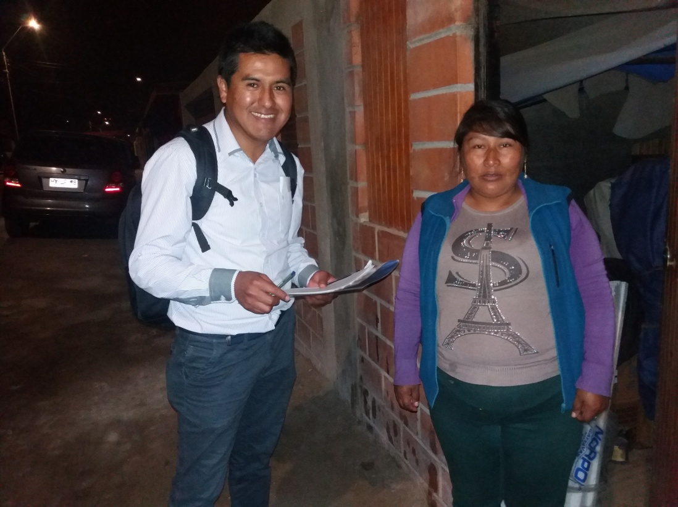

Foto Martina Cruz Torres (der), comunera de Tacora (Estancia Aguas Calientes, En entrevista

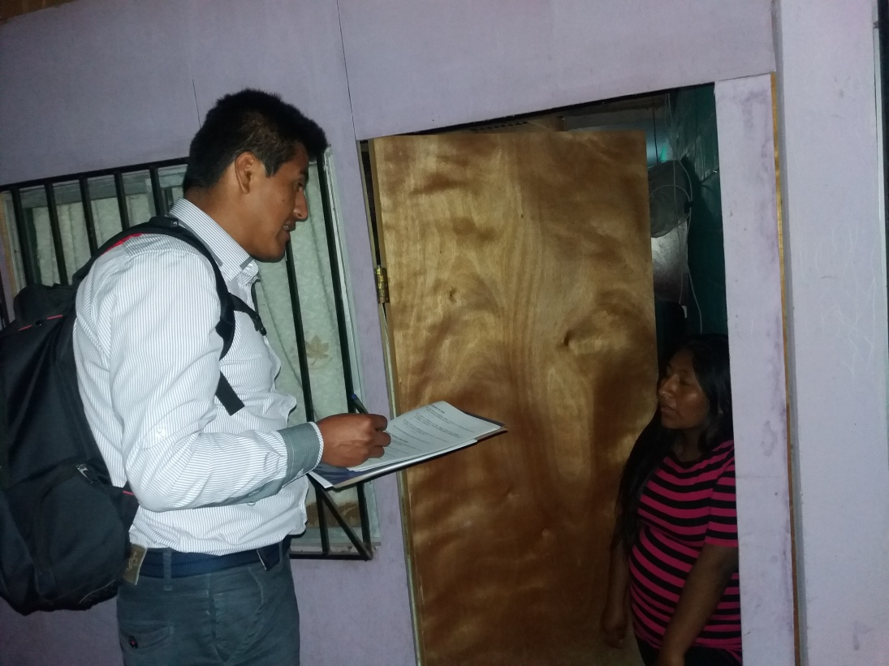

Foto Yohana Blas Blas (der), recibiendo a nuestro encuestador

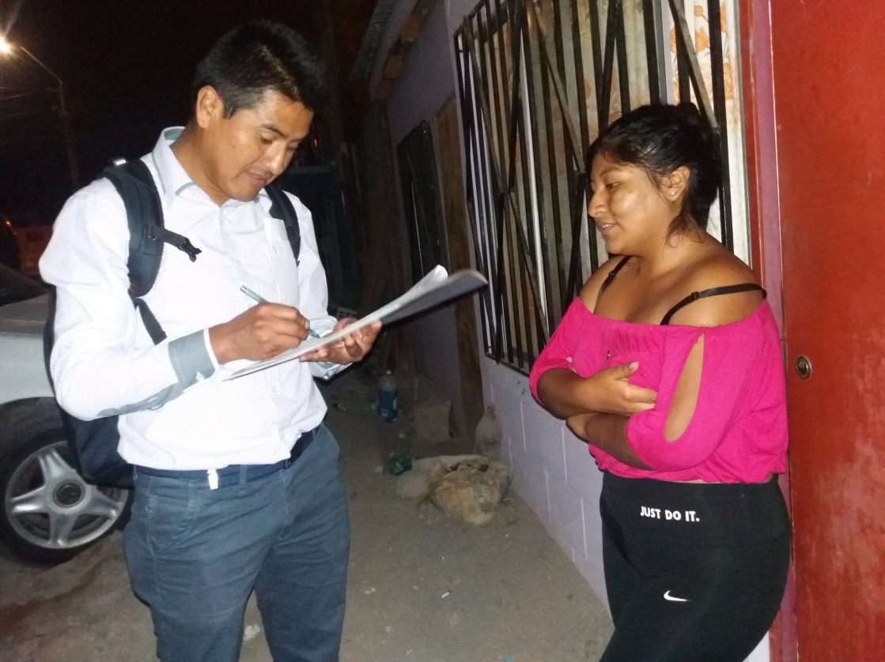

Foto Patricia Blas Blas (der), recibiendo información y respondiendo la encuesta

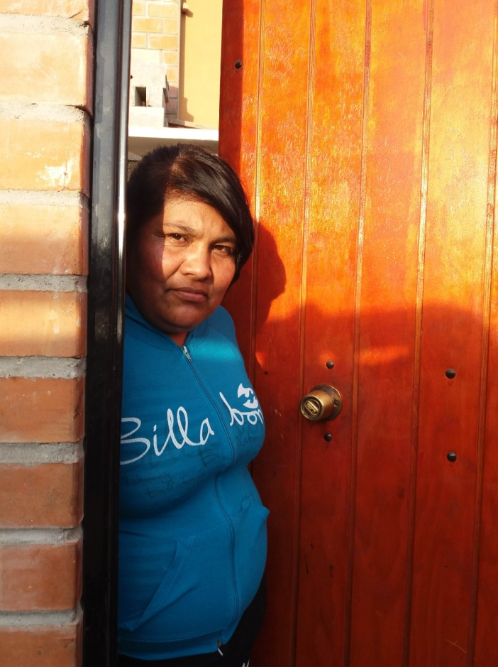

Foto 14 Antonia Susana Huaylla Tankara. de Chujlluta.

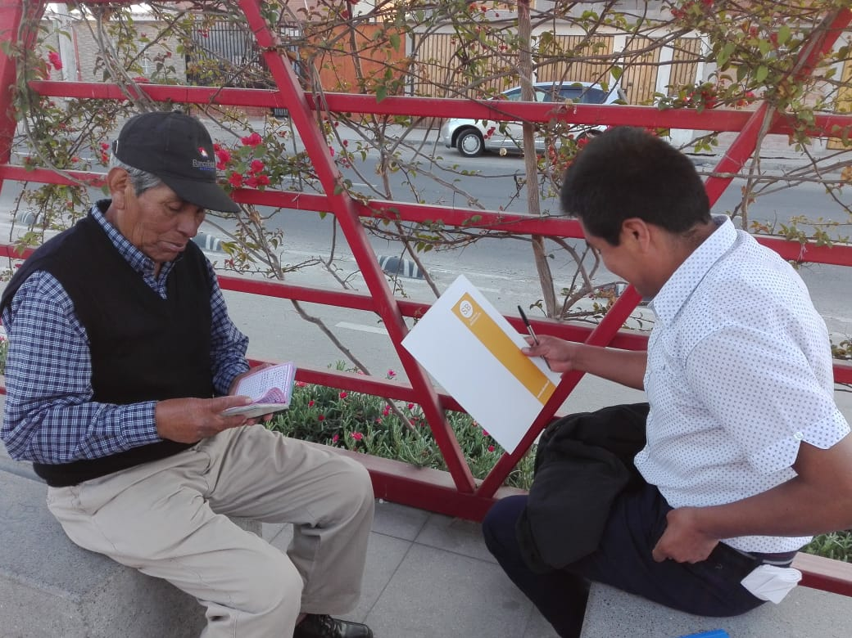

Foto Germán Flores (izq), presidente del club de los Adultos Mayores de Ancara. En entrevista

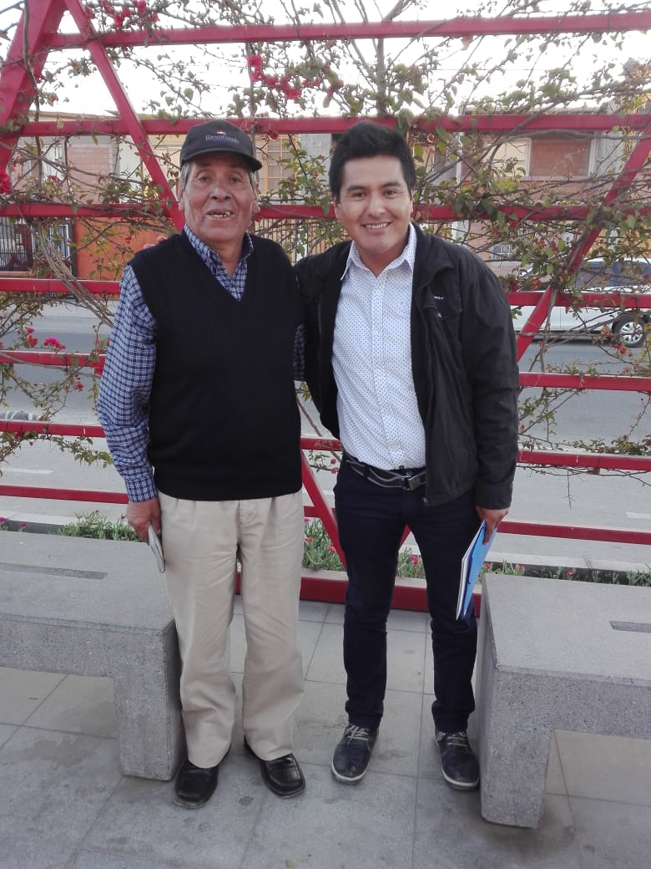

Foto Don Germán Flores, junto a nuestro entrevistador, antropólogo, lingüista aymara

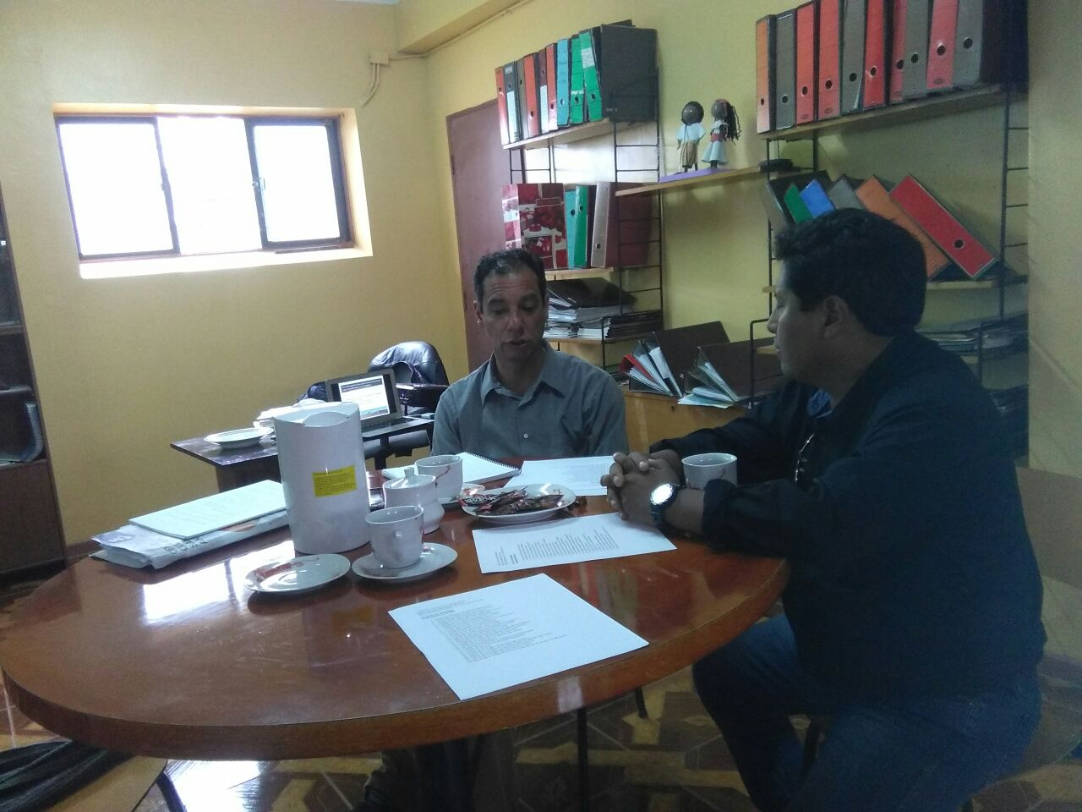

Foto Patricio Flores Blas, Concejal de la comuna. Recibiendo Información y entregando su opinión

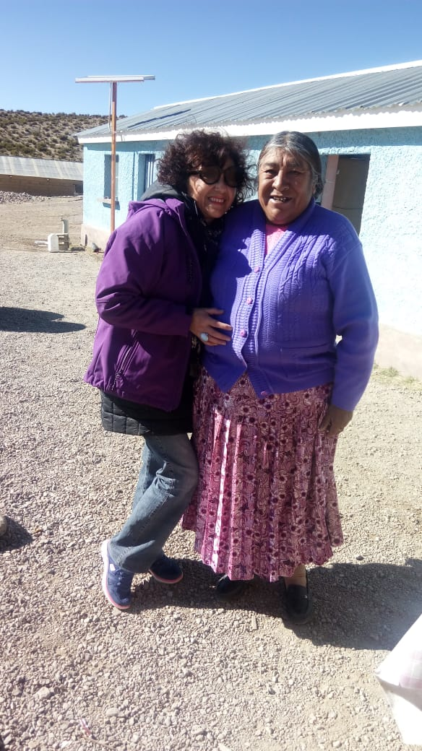

Foto En el pueblo de Visviri

## Encuesta de caracterización diagnóstica

**PREGUNTAS PARA ENTREVISTAS**

**CULTURA E IDENTIDAD**

1. ¿Qué es la cultura para usted?
2. ¿Qué entiende usted por patrimonio?
3. ¿Cómo era la vida cultural y las costumbres de los abuelos?
4. ¿Cuáles eran las costumbres más importantes para los abuelos?
5. ¿La cultura y las costumbres aymaras/andinas siguen vivas en las comunidades?
6. SI / NO ¿Por qué?
7. ¿Cuáles son las celebraciones tradicionales ancestrales que usted conoce en los poblados de su comuna?
8. ¿Cuál considera usted más importante?

**ESPACIOS PÚBLICOS Y PARTICIPACIÓN**

1. ¿Qué es para usted una actividad cultural?
2. ¿Ha asistido a alguna en el año?
3. La K’illpha (floreo de ganado) y el Encuentro de Ganaderos (esquila de ganado), ¿Considera usted que son las actividades más importantes del año?
4. SI / NO ¿Por qué?
5. ¿Quién o quienes organizan la K’illpha?
6. ¿Quién o quienes organizan el encuentro de ganaderos (esquila de ganado)?
7. ¿Dónde se reúne la comunidad? ¿En qué lugares de los pueblos?
8. Cuáles son los lugares en que se realizan las celebraciones comunitarias tradicionales?

* La plaza,
* La iglesia,
* Las estancias, caseríos
* La sede de las juntas vecinales,
* La escuela,
* Los cerros cercanos
* Otra (os)

1. ¿Qué actividades culturales conoce usted que organiza la Municipalidad en el año?
2. ¿Participa usted en alguna de las actividades organizadas por la Municipalidad en el ámbito de la cultura y el patrimonio? ¿Cómo?
3. ¿Participa opinando en la organización de alguna de las actividades planificadas por la Municipalidad?

**CREACIÓN ARTÍSTICA**

1. ¿Qué es un artista para usted?
2. ¿Conoce algún artista?
3. ¿Considera que los músicos de bandas andinas son artistas?
4. ¿Conoce algún cantor(a), compositor de canciones o de poesía?
5. ¿En las localidades de su comuna hay algún cantor(a)?
6. Considera que los bailarines de los grupos de danzas tradicionales (huayno, tarqueada, morenada, otro) son artistas?
7. ¿Cómo considera usted a los bailarines de grupos religiosos?
8. ¿El Municipio apoya a los artistas? ¿Cómo los apoya? ¿Y por medio de qué forma o mecanismo?

**PATRIMONIO CULTURAL**

1. ¿Cree usted que las iglesias, capillas y “novinas” son un patrimonio importante de los caseríos, estancias o poblados de su comuna?
2. Si conservar el patrimonio es cuidar, proteger, informar de su importancia a la comunidad y a los visitantes, ¿Piensa que la Municipalidad lo considera en sus planes de protección y conservación?
3. ¿Sabe usted si otros organismos del estado lo toman en cuenta en sus planes de protección y conservación? ¿Cuáles y cómo?
4. ¿Las costumbres tradicionales son patrimonio de la comunidad? ¿Por qué?

**EDUCACIÓN, TRADICIÓN Y LENGUA AYMARA**

1. ¿Sabe usted si en las escuelas de la Comuna de General Lagos se enseña a los niños y niñas la tradición y las costumbres de los abuelos?
2. ¿Cree usted que es importante que los/las niños practiquen las danzas y música andina en las escuelas?
   1. SI / NO ¿Por qué?
3. ¿Piensa usted que es importante que los niños y niñas en las escuelas aprendan y conserven la lengua aymara?
   1. SI / NO ¿Por qué?
4. ¿Sabe usted lo que es un educador tradicional? (Si no sabe explicar para realizar la pregunta siguiente)
5. ¿Qué opina usted que los/las educadores tradicionales enseñen las tradiciones a los escolares y docentes de las comunas?

## Mesas técnicas y reuniones

Tabla 16 Mesas técnicas y reuniones realizadas durante el proyecto en 2018

|  |  |  |
| --- | --- | --- |
| Mesa Técnica 1. Primera reunión constitutiva de la Mesa de Trabajo. Otec Cordap, Ministerio de las Culturas, Municipalidad de General Lagos | 15 de mayo | Revisión de calendario de acciones de la licitación. Planificación de la agenda de la Mesa de Trabajo |
| Reunión con Jefe Unidad de Turismo y Cultura Arcides Mollo en Municipalidad de General Lagos | 18 de mayo | Revisar contenidos del Plan Municipal de Cultura 2015 - 2016. Establecer Línea Base, y Ejes Estratégicos |
| Mesa Técnica 2. Otec Cordap, Ministerio de las Culturas. Municipalidad de General Lagos | 24 de mayo | Revisar contenidos del Plan Municipal de Cultura 2015 - 2016. Establecer Línea Base, y Ejes Estratégicos |
| Mesa Técnica 3 Otec Cordap, Ministerio de las Culturas, Municipalidad de General Lagos | 16 de junio | Revisar contenidos del Plan Municipal de Cultura 2015 - 2016. Establecer Línea Base, y Ejes Estratégicos |
| Asistencia exponiendo en Concejo Municipal de General Lagos (reunión suspendida por Municipio) | 23 de agosto | Revisar contenidos del Plan Municipal de Cultura 2015 - 2016. Establecer Línea Base, y Ejes Estratégicos. Exponer estados de avance a Concejales |
| Mesa Técnica 4. Otec Cordap, Ministerio de las Culturas, Municipalidad de General Lagos | 24 de agosto | Revisar contenidos del Plan Municipal de Cultura 2015 - 2016. Establecer Línea Base, y Ejes Estratégicos |
| Mesa Técnica 5. Otec Cordap, Ministerio de las Culturas, Municipalidad de General Lagos, Concejales Comuna de General Lagos (suspendida por el Municipio) | 27 de agosto | Revisar contenidos del Plan Municipal de Cultura 2015 - 2016. Establecer Línea Base, y Ejes Estratégicos. Exponer estados de avance a Concejales |
| Mesa Técnica 6. Otec Cordap, Ministerio de las Culturas, Municipalidad de General Lagos | 20 de noviembre | Revisar contenidos del Plan Municipal de Cultura 2015 - 2016. Planificación de fechas y plazos de entrega. |
| Mesa Técnica 7. Otec Cordap, Ministerio de las Culturas, Municipalidad de General Lagos, Concejales Comuna de General Lagos | 26 de noviembre | Revisar contenidos del Plan Municipal de Cultura 2015 - 2016. Planificación de fechas y plazos de entrega. |
| Mesa Técnica 8. Otec Cordap, Ministerio de las Culturas, Municipalidad de General Lagos, Concejales Comuna de General Lagos | 10 de diciembre | Revisar contenidos del Plan Municipal de Cultura 2015 - 2016. Planificación de fechas y plazos de entrega. |

## Reuniones y entrevistas a informantes claves

* Reuniones con el Sr. Arcides Mollo, Jefe de la Unidad de Turismo y Cultura de la Municipalidad de General Lagos. 18 de mayo del 2018 y fechas posteriores como integrante de la mesa técnica.
* Reunión del proceso de Consulta Indígena sobre las Bases Curriculares de la Educación Intercultural Bilingüe con la Secretaria Ministerial de Educación de la Región de Arica y Parinacota; Srta. Lorena Ventura y equipo profesional. 15 de junio del 2018.
* Reunión y Entrevista al Sr. Hugo Llerena Pérez, Profesor Básico por 30 años en la Comuna de General Lagos. 16 de junio del 2018.
* Reunión con los concejales Rosa Mayta, Delfin Zarzuri y Patricio Flores.

Entrevistas y Visitas en terreno :

* al Sr. Nemesio Flores Flores, Presidente de la Asociación Gremial de Ganaderos ASOPECUARIO. Sábado 4 de agosto del 2018, actual residente en Arica.
* al Sr. Marcelino Mamani, Presidente de la Asociación Social y Cultural Indígena de Ganaderos de la Comuna de General Lagos (registro CONADI) sábado 25 de agosto de 2018.
* A la Sra. Martina Cruz Torres, comunera de Tacora.
* a la Sra. Yohana Blas Blas, comunera de Ancolacane.
* a la Sra. Patricia Blas Blas, comunera de Umapalca.
* a la Sra. Antonia Susana Huaylla Tancara, comunera de Chujlluta.
* al Sr. Jorge Tapia, presidente l Junta de Vecinos de Cosapilla.
* al Sr. Germán Flores, presidente del Club de Adultos Mayores de Ancara.}
* a la Sra. Hilaria Flores, presidenta de la Junta de Vecinos de Tacora.

## Algunas consideraciones legales

La cultura y el arte desde el derecho y la conceptualización del Patrimonio

|  |  |  |
| --- | --- | --- |
| **LEY INDIGENA** | **CONVENIO N° 169** | **DECLARACION ONU SOBRE DERECHOS DE LOS PP.II.** |
| Párrafo 3  De las culturas Indígenas.  Articulo 7  El estado reconoce el derecho de Indígenas a mantener y desarrollar sus propias manifestaciones culturales, en todo lo que no se aponga a la moral. a las buenas costumbres y al orden público.  El estado tiene el deber de promover las culturas indígenas, las que forman parte del patrimonio de la nación chilena  Título IV  De la cultura y educación Indígena Párrafo 1°  Del reconocimiento, respeto y protección de las culturas Indígenas.-  Articulo 28  El reconocimiento, respeto y protección de las culturas e idiomas indígenas contemplará: f) la promoción de las expresiones artísticas y culturales, y la protección del patrimonio arquitectónico, arqueológico, cultural e histórico indígena | Parte IV  Formación Profesional, artesanía e Industrias Rurales  Articulo 23  Las artesanías, las industrias rurales y comunitarias y las actividades tradicionales y relacionadas con la economía de subsistencia de los pueblos interesados. Como la caza, la pesca, la caza con trampas y la recolección deberán reconocerse como factores importantes del mantenimiento de su cultura y de su autosuficiencia y desarrollo económicos. Con la participación de esos pueblos, siempre que haya lugar, los gobiernos deberán velar porque se fortalezcan y fomenten dichas actividades.  A petición de los pueblos interesados, deberá facilitárseles, cuando sea posible una asistencia técnica y financiera apropiada que tenga en cuenta las técnicas tradicionales y las características culturales de esos pueblos y la importancia de un desarrollo sostenido y equitativo. | Artículo 11  I. Los pueblos indígenas tienen derecho a practicar y revitalizar sus tradiciones y costumbres culturales. Ello Incluye el derecho a mantener, proteger y desarrollar las manifestaciones pasadas, presentes y futuras de sus culturas, como lugares arqueológicos e históricos, utensilios, diseños, ceremonias, tecnologías, artes visuales e interpretativas y literaturas.  Artículo 13  1. Los pueblos indígenas tienen derecho a revitalizar, utilizar. fomentar y transmitir a las generaciones futuras sus historias, idiomas, tradiciones orales. filosofías. sistemas de escritura y literaturas, y a atribuir nombres a sus comunidades, lugares y personas y mantenerlos  Articulo 31  I. Los pueblos indígenas tienen derecho a mantener, controlar, proteger y desarrollar su patrimonio cultural, sus conocimientos tradicionales sus expresiones culturales tradicionales y las manifestaciones de sus ciencias, tecnologías y culturas, comprendidos los recursos humanos y genéticos, las semillas, las medicinas, el conocimiento de las propiedades de la fauna y la flora las tradiciones orales, las literaturas, los diseños los deportes y juegos tradicionales, y las artes visuales e Interpretativas. También tienen derecho a mantener, controlar, proteger y desarrollar su propiedad intelectual de dicho patrimonio cultural, sus conocimientos tradicionales y sus expresiones culturales tradicionales. |

1. Hakenasa. En aymara **Jaqi** significa Persona y **Nasa** Nariz. Por lo tanto este estudio supone que la roca (alero) tiene forma de **nariz de persona**.
2. Reportes Estadísticos Comunales 2015, Biblioteca del Congreso Nacional.
3. La diferencia de 10 personas entre las y , este trabajo lo asume como error de imprenta, sin ahondar mayormente en ello, ya que son datos oficiales, que no alterarían la esencia del diagnóstico
4. Extractado del “Compendio Bibliográfico General Lagos, territorio ancestral por conocer del programa Red Cultura Región de Arica y Parinacota del Consejo Nacional de la Cultura y las Artes 2016”.
5. En este informe utilizamos el término Pacollo. Posiblemente es un vocablo aymara que significaría “dos cerros”. Pä que significa “dos” y qullu “cerro”.